采购项目编号：ZZXT-2026-015

绥德县2025年农村饮水提升改造工程（二次）

竞争性磋商文件

采购人：绥德县水利水资源服务中心
采购代理机构：陕西中正鑫泰工程管理咨询有限公司
时 间：二〇二六年七月
目录
第一部分 磋商公告 1
第二部分 供应商须知前附表 6
第三部分 供应商须知 13
第四部分 政府采购合同 28
第五部分 商务要求 53
第六部分 采购内容及技术要求 54
第七部分 评审方法 55
第八部分 竞争性磋商响应文件格式 81

第一部分 磋商公告
项目概况
绥德县2025年农村饮水提升改造工程（二次）的潜在供应商应在陕西省公共资源交易平台CA锁自行下载获取采购文件，并于2026年7月13日09时30分（北京时间）前提交响应文件。
一、项目基本情况
项目编号：ZZXT-2026-015
项目名称：绥德县2025年农村饮水提升改造工程（二次）
采购方式：竞争性磋商
预算金额：814,172.62元
采购需求：
合同包1(绥德县2025年农村饮水提升改造工程（二次）):
合同包预算金额：814,172.62元
合同包最高限价：814,172.62元
品目号 | 品目名称 | 采购标的 | 数量（单位） | 技术规格、参数及要求 | 品目预算(元) | 最高限价(元)
1-1 | 其他专业施工 | 绥德县2025年农村饮水提升改造工程（二次） | 1(个) | 详见采购文件 | 814,172.62 | 814,172.62
本合同包不接受联合体投标
合同履行期限：详见采购文件
二、申请人的资格要求：
1.满足《中华人民共和国政府采购法》第二十二条规定;
2.落实政府采购政策需满足的资格要求：
合同包1(绥德县2025年农村饮水提升改造工程（二次）)落实政府采购政策需满足的资格要求如下:
(1)《政府采购促进中小企业发展管理法》（财库[2020]46号）；
(2)《财政部司法部关于政府采购支持监狱企业发展有关问题的通知》（财库〔225〕68号）；
(3)《国务院办公厅关于建立政府强制采购节能货物制度的通知》（国办发〔2007〕51号）；
(4)《环境标志货物政府采购实施的意见》（财库[2006]90号）；
(5)《节能货物政府采购实施意见》（财库[2004]185号）；
(6)《关于促进残疾人就业政府采购政策的通知》（财库〔2017〕141号）；
(7)《榆林市财政局关于进一步加大政府采购支持中小企业力度的通知》陕财办采函(2022]10号；
(8)根据《陕西省财政厅关于进一步加大政府采购支持中小企业力度的通知》(陕财办采(2022]5号)；
(9)陕西省财政厅关于印发《陕西省中小企业政府采购信用融资办法》(陕财办采(2018)23号)相关政策、业务流程、办理平台(http://www.ccgp-shaanxi.gov.cn/zodservice/zcd/shanxi/)；
(10)《关于在政府采购活动中查询及使用信用记录有关问题的通知》(财库(2016]125号)；
3.本项目的特定资格要求：
合同包1((绥德县2025年农村饮水提升改造工程（二次）)特定资格要求如下:
- 供应商为具有独立承担民事责任能力的法人、事业法人、其他组织或自然人。企业法人应提供合法有效的标识有统一社会信用代码的营业执照；事业法人应提供事业单位法人证书；其他组织应提供合法登记证明文件；自然人应提供身份证；
- 供应商须具备建设行政主管部门核发的水利水电工程施工总承包三级（含三级）以上资质，具备有效的安全生产许可证；拟派往本项目的建造师必须为本单位的注册人员且具备水利水电专业二级及以上建造师资格，并持有效的安全生产考核合格证书（B证）及本企业缴纳2025年6月至今任意一个月可查询的养老保险缴费证明，未担任其他在建工程的项目经理（无在建承诺书）；
（3）参加政府采购活动前3年内经营活动中没有重大违法记录声明书；投标时限内“信用中国”(www.creditchina.gov.cn)网站生成的带水印信用报告，供应商不得为“信用中国”网站（www.creditchina.gov.cn）中列入重大税收违法失信主体、政府采购严重违法失信行为记录名单，不得为中国政府采购网（www.ccgp.gov.cn）政府采购严重违法失信行为记录名单中被财政部门禁止参加政府采购活动的供应商（提供查询结果网页截图并加盖供应商公章，查询日期为从磋商文件发售之日起至截止日前）；同时提供榆林市政府采购工程类项目供应商信用承诺书；
（4）财务状况报告：经会计事务所或审计机构出具的2025年度赋码财务审计报告；财务审计报告须有注册会计师签字盖章和公司盖章，并附通过注册会计师行业统一监管平台（http://acc.mof.gov.cn）报备并相应取得全国统一的验证码提供查询截图，不足一年的提供成立以来的财务报表，至少包括资产负债表、利润表、现金流量表及基本账户银行出具的资信证明；
（5）税收缴纳证明：提供2025年6月至今已缴纳的任意一个月的税收缴纳证明（银行缴费凭证或税收完税证明），依法免税的单位应提供相关证明材料；
（6）社会保障资金缴纳证明：提供2025年6月至今已缴存的任意一个月的社会保障资金缴纳证明（银行缴费凭证或社保完税证明或社保机构开具的社会保险参保缴费情况证明），依法不需要缴纳社会保障资金的单位应提供相关证明材料；
（7）本项目以“投标信用承诺书”代替投标保证金；
（8）本项目专门面向中小企业采购，供应商须提供中小企业声明函；
（9）本项目不接受联合体投标，单位负责人为同一人或者存在直接控股、管理关系的不同供应商，不得参加同一合同项下的政府采购活动；
三、获取采购文件
时间：2026年7月3日至2026年7月9日，每天上午08:00:00至12:00:00，下午12:00:00至18:00:00（北京时间）
途径：陕西省公共资源交易平台CA锁自行下载
方式：在线获取
售价：0元
四、响应文件提交
截止时间：2026年7月13日 09时30分00秒（北京时间）
地点：全国公共资源交易平台（陕西省）网站【首页〉电子交易平台〉线上递交
五、开启
时间：2026年7月13日 09时30分00秒（北京时间）
地点：榆林市公共资源交易中心4楼开标窗口07
六、公告期限
自本公告发布之日起3个工作日。
七、其他补充事宜
（1）服务商可用CA锁登录全国公共资源交易中心平台（陕西省） （http://www.sxggzyjy.cn/）,选择“电子交易平台-陕西政府采购交易系统-陕西省公共资源交易平台-服务商”进行登录，登录后选择“交易乙方”身份进入服务商界面进行报名并免费下载采购文件；
（2）本项目采用电子化不见面开标方式，开标时建议服务商使用带有麦克风和摄像头的笔记本电脑，登录不见面开标系统进行服务商签到和响应文件解密、二次报价等开标事宜；
（3）不见面开标/询标操作手册下载：服务商可登录全国公共资源交易平台（陕西省˙榆林市）（http://yl.sxggzyjy.cn/），选择“服务指南”，点击“下载专区”，点击榆林不见面开标系统操作手册（服务商 ）、榆林不见面开标大厅服务商询标操作手册V1.0，请服务商仔细阅读操作手册，了解操作流程，熟练掌握不见面开标、不见面询标操作相关事宜，若无法正常投标，服务商 自行承担责任；
（4）CA办理：服务商未办理陕西省公共资源交易中心CA锁的服务商可到榆林市市民中心三楼交易中心窗口或西安市高新三路信息港大厦一楼办事大厅办理，咨询电话0912-3515031、029-88661241或4006-369-888（陕西CA联系电话），投标报名成功与否以平台确认信息为准。
八、对本次招标提出询问，请按以下方式联系。
1.采购人信息
名称：绥德县水利水资源服务中心
地址：绥德县名州镇井滩6号
联系方式：18992250261
2.采购代理机构信息
名称：陕西中正鑫泰工程管理咨询有限公司
地址：陕西省榆林市榆阳区陕西省榆林市榆阳区朝阳路街道办事处开光路社区上郡南路华奕大厦1107室
联系方式：18220282132
3.项目联系方式
项目联系人：薛南
电话：18220282132

第二部分 供应商须知前附表
项号 | 条款名称 | 说明和要求
1 | 采购人 | 绥德县水利水资源服务中心
2 | 采购代理机构 | 陕西中正鑫泰工程管理咨询有限公司
3 | 监督管理机构 | 绥德县财政局
4 | 采购项目名称 | 绥德县2025年农村饮水提升改造工程（二次）
5 | 采购项目编号 | ZZXT-2026-015
6 | 标段名称 | 绥德县2025年农村饮水提升改造工程（二次）
7 | 标段编号 | ZZXT-2026-015
8 | 最高限价 | 项目性质：其他财政资金  本项目采购总预算（即最高限价）：814172.62元  供应商报价超出采购预算，作为不实质响应竞争性磋商文件，按无磋商响应文件处理
9 | 采购内容 | 具体见竞争性磋商文件第六部分采购内容及要求  本次采购、报价、磋商、评审和合同授予均以项目为单位，供应商必须就整个项目进行响应。
10 | 磋商报价 | 报价包含完成本次磋商项目所包含的一切相关费用。
11 | 竞争性磋商响应文件递交截止时间及磋商时间和地点 | 竞争性磋商响应文件递交截止时间：2026年7月13日09：30时  磋商时间：2026年7月13日09：30时  磋商地点： 榆林市公共资源交易中心4楼开标窗口07
12 | 竞争性磋商响应文件份数 | 正本一份、副本贰份，电子版 U 盘贰份
13 | 竞争性磋商响应文件封套上写明 | 标记‘竞争性磋商响应文件 ’字样 招标人名称：  项目名称：  申请人名称：  2026 年 7 月 13 日 09 时 30 分前不得开启
14 | 是否退还磋商响应文件 | 否是
15 | 是否允许递交备选磋商方案 | 否是
16 | 其他事项 | 本次采购采用项目整体打包方式，供应商可根据自身的资质情况和经营范围进行投标，但不得将其自行分解或只对本次项目中的品目进行不完全投标，任何不完全的投标将按无效投标处理。
17 | 工期 | 施工总工期为3个月，合同签订后按期完工不得无故拖延，遇特殊情况需提前书面报备。
18 | 质量标准 | 工程施工质量需符合国家现行施工质量验收规范、标准要求，达到合格工程标准。材料、设备质量需符合相关国家标准与行业规范，进场时需进行严格检验与试验，不合格产品严禁用于工程施工。各分项工程施工过程中，需严格按照施工工艺标准与操作规程进行，加强质量过程控制，确保每道工序质量合格。工程竣工后，需按照相关规定进行竣工验收，验收合格后交付使用，质量保修期内出现质量问题，施工单位需及时进行维修处理。
19 | 付款方式 | 合同约定
20 | 磋商保证金 | 信用承诺书代替
21 | 磋商有效期 | 磋商响应文件从投标截止日起，投标有效期为90天，投标有效期短于此规定期限的响应文件，视为无效文件。成交供应商的响应文件有效期延长至合同执行完毕。
22 | 供应商资格要求 | 磋商响应文件中需提交以下资质及磋商文件要求的其他证明材料：  （一）基本资格条件：符合《中华人民共和国政府采购法》第二十二条的规定。  （二）特定资格条件：  （1）供应商为具有独立承担民事责任能力的法人、事业法人、其他组织或自然人。企业法人应提供合法有效的标识有统一社会信用代码的营业执照；事业法人应提供事业单位法人证书；其他组织应提供合法登记证明文件；自然人应提供身份证；  （2）供应商须具备建设行政主管部门核发的水利水电工程施工总承包三级（含三级）以上资质，具备有效的安全生产许可证；拟派往本项目的建造师必须为本单位的注册人员且具备水利水电专业二级及以上建造师资格，并持有效的安全生产考核合格证书（B证）及本企业缴纳2025年6月至今任意一个月可查询的养老保险缴费证明，未担任其他在建工程的项目经理（无在建承诺书）；  （3）参加政府采购活动前3年内经营活动中没有重大违法记录声明书；投标时限内“信用中国”(www.creditchina.gov.cn)网站生成的带水印信用报告，供应商不得为“信用中国”网站（www.creditchina.gov.cn）中列入重大税收违法失信主体、政府采购严重违法失信行为记录名单，不得为中国政府采购网（www.ccgp.gov.cn）政府采购严重违法失信行为记录名单中被财政部门禁止参加政府采购活动的供应商（提供查询结果网页截图并加盖供应商公章，查询日期为从磋商文件发售之日起至截止日前）；同时提供榆林市政府采购工程类项目供应商信用承诺书；  （4）财务状况报告：经会计事务所或审计机构出具的2025年度赋码财务审计报告；财务审计报告须有注册会计师签字盖章和公司盖章，并附通过注册会计师行业统一监管平台（http://acc.mof.gov.cn）报备并相应取得全国统一的验证码提供查询截图，不足一年的提供成立以来的财务报表，至少包括资产负债表、利润表、现金流量表及基本账户银行出具的资信证明；  （5）税收缴纳证明：提供2025年6月至今已缴纳的任意一个月的税收缴纳证明（银行缴费凭证或税收完税证明），依法免税的单位应提供相关证明材料；  （6）社会保障资金缴纳证明：提供2025年6月至今已缴存的任意一个月的社会保障资金缴纳证明（银行缴费凭证或社保完税证明或社保机构开具的社会保险参保缴费情况证明），依法不需要缴纳社会保障资金的单位应提供相关证明材料；  （7）本项目以“投标信用承诺书”代替投标保证金；  （8）本项目专门面向中小企业采购，供应商须提供中小企业声明函；  （9）本项目不接受联合体投标，单位负责人为同一人或者存在直接控股、管理关系的不同供应商，不得参加同一合同项下的政府采购活动；  注：上述资质为必备资质，磋商响应文件中欠缺其中任何一项，按无效响应文件处理。
23 | 是否专门面向中小企业采购项目 | 支持中小企业发展：  专门面向中小企业采购项目  非专门面向中小企业采购项目（价格扣除）：  对小型和微型企业产品的价格给与10%~20%的扣除，用扣除后的价格参与评审。本项目的扣除比例为：小型企业扣除20%，微型企业扣除20%。  本项目接收联合体投标的，若小型和微型企业的协议合同金额占到联合体协议合同金额30%以上的，可给予联合体 2% ~3%的扣除，用扣除后的价格参与评审。本项目的扣除比例为：6%。  非专门面向中小企业采购项目  供应商提供的货物既有中小企业制造货物，也有大型企业制造货物的，不享受《政府采购促进中小企业发展管理办法》规定的中小企业扶持政策。
24 | 是否专门面向监狱企业采购项目 | 支持监狱企业发展：  专门面向监狱企业采购项目  非专门面向监狱企业采购项目（价格扣除）：监狱企业可视同小微企业在价格评审时给予6%~10%的扣除，用扣除后的价格参与评审。本项目的扣除比例为：扣除6%。  非专门面向监狱企业采购项目
25 | 标的所属行业 | 其他专业施工
26 | 是否组织踏勘现场 | 不组织组织，本项目采购人及采购代理机构不集中组织踏勘现场；需要现场踏勘的，由供应商自行踏勘，安全责任由供应商自负，费用自理。如需踏勘，请按采购公告中的联系方式联系采购人。
27 | 投标答疑会 | 不召开召开，采购代理机构将对供应商所提出的问题予以解答，并出具书面答疑纪要。答疑纪要为磋商文件的组成部分，与磋商文件具有同等法律效力。
28 | 分包 | 不允许允许，分包内容要求：在征得采购人同意后，供应商可以将本项目的专业工程进行分包。分包金额要求：接受分包的第三人资质要求；符合施工拟分包的专业工程国家相关强制规定。
29 | 构成竞争性磋商文件的其他文件 | 磋商响应文件中的复印件（含扫描件）必须加盖供应商公章（鲜章），否则按无效文件处理。所有复印件应是最新、有效、清晰的。因复印件不清晰而可能导致资料无效，由磋商供应商自行负责。
30 | 合同签订 | 成交供应商和采购人签订合同。
31 | 其他 | 1、供应商若对竞争性磋商文件有质疑的，应当在磋商截止时间2日前以书面形式向采购代理机构提出。在此之后提出的质疑无效。  2、当供应商不足三家时，按相关文件执行。
32 | 政采贷业务 | 为了进一步推动金融支持政策更好适应市场主体的需要，扎实落实国务院关于支持中小企业发展的政策措施，积极发挥政府采购政策功能，有效缓解中小企业融资难、融资贵问题，根据中办、国办《关于促进中小企业健康发展的指导意见》、财政部、工信部《政府采购促进中小企业发展管理办法》（财库〔2020〕46号）、《陕西省中小企业政府采购信用融资办法》（陕财办采[2018]23号）、《陕西省财政厅关于加快推进我省中小企业政府采购信用融资工作的通知》（陕财办采[2020]15号）等有关规定，按照市场主导、财政引导、银企自愿、风险自担的原则，中标（成交）供应商可根据自身资金需求，登录陕西省政府采购信用融资平台（http://www.ccgp-shaanxi.gov.cn/zcdservice/zcd/shanxi/）在线申请，依法参加政府采购信用融资活动。  目前的合作银行有：北京银行、中国建设银行、中信银行、中国平安银行、中国光大银行、浦发银行、兴业银行、中国工商银行、秦农银行、浙商银行、中国银行、西安银行、中国农业银行、中国邮政储蓄银行（排名不分先后）。
33 | 采购代理服务费 | (1)采购代理服务费的收取参见国家计委颁布的《招标代理服务收费管理暂行办法》（计价格[2002]1980号）和（发改办价格[2011]534号）中规定的差额定律累进法计算。  （2）采购代理服务费按差额定率累进法计算：  （4）本项目项目属性：工程招标。
  服务类型/费率/中标金额（万元） | 货物招标 | 服务招标 | 工程招标
  100以下 | 1.5% | 1.5% | 1.0%
  100-500 | 1.1% | 0.8% | 0.7%
  500-1000 | 0.8% | 0.45% | 0.55%
  1000-5000 | 0.5% | 0.25% | 0.35%
  5000-10000 | 0.25% | 0.1% | 0.2%
  10000-100000 | 0.05% | 0.05% | 0.05%
  1000000以上 | 0.01% | 0.01% | 0.01%
34 | 磋商报价轮次 | 多轮（报价文件中报价为第一轮，腾讯会议为第二轮）  各供应商需在二次报价前进入谈判环节，各供应商须提前在手机上下载腾讯会议 APP 并按时进入会议,保证会议正常进行,加入会议室的同时将各参会人员姓名修改为“供应商简称+授权人姓名”，每家供应商仅限一名授权委托人加入，在磋商现场结束后各供应商进入腾讯视频会议，等待磋商，会议进行期间各供应商不得随意喧哗，保持安静，在需要问答的时候进行回复。未按时加入会议的，视为其认可所有按规定程序形成的结果。  最后一轮报价时间：腾讯会议通知（请授权委托人或法人代表保持手机畅通，以便于接收最后报价通知，各供应商在CA锁上进行最后报价。）
35 | 信用承诺公示要求 | 为深入贯彻信用体系建设的有关精神，根据市发改委《关于在工程招投标活动中推行信用监管试点示范工作的通知》（榆政发改发〔2020〕329号）和市财政局《关于在政府采购活动中使用信用记录和信用报告以及开展承诺工作的通知》（榆政财采函〔2020〕9号）在工程建设和政府采购领域全面推行信用公开承诺制，进入公共资源交易平台的各方交易主体，均应在“信用中国（陕西榆林）”网站进行注册、登陆，自主上报信用承诺书（网址：https://credit.yl.gov.cn/），各相关交易主体注册、登陆后根据承诺事项选择相应的模板填写《信用承诺书》，并载明承诺事由，政府采购活动中，各方交易主体的承诺事由为“公共资源交易平台的所有活动”。  附件：信用承诺上报操作指南
36 | 身份核验 | ①法定代表人参加投标：须出具法定代表人身份证明及法定代表人身份证原件和复印件加盖公章及营业执照复印件；  ②授权代表参加投标：授权代理人需携带授权委托书原件及被授权人身份证原件和复印件、提供 2025 年 6 月至今已缴存的任意一个月的社会保障资金缴纳证明；

第三部分 供应商须知
1. 总则
1.1 项目概况
1.1.1 根据《中华人民共和国招标投标法》、《政府投资工程建设项目监督管理 实施办法（暂行）》等有关法律、法规和规章的规定，本竞争性发包项目已具备竞争 性发包条件，现对本工程施工进行竞争性发包。
1.1.2 本竞争性发包项目竞争性招标人：见竞争性磋商申请人须知前附表。
1.1.3 本竞争性发包项目竞争性发包代理机构：见竞争性磋商申请人须知前附 表。
1.1.4 本竞争性发包项目名称：见竞争性磋商申请人须知前附表。
1.1.5 本竞争性发包项目建设地点：见竞争性磋商申请人须知前附表。
1.1.6 本竞争性发包项目工程概况：见竞争性磋商申请人须知前附表。
1.2 资金来源和落实情况
1.2.1 本竞争性发包项目的资金来源：见竞争性磋商申请人须知前附表。
1.2.2 本竞争性发包项目的资金落实情况：见竞争性磋商申请人须知前附表。
1.3 竞争性发包范围、计划交货期和质量要求
1.3.1 本次竞争性发包范围：见竞争性发包磋商人须知前附表。
1.3.2 本竞争性发包项目的计划交货期：见竞争性磋商申请人须知前附表。
1.3.3 本竞争性发包项目的质量要求：见竞争性磋商申请人须知前附表。
1.4 竞争性磋商申请人资格要求
1.4.1 竞争性磋商申请人应具备承担本合同段施工的资质条件。
（1）资质条件：见竞争性磋商申请人须知前附表；
（2）项目经理资格：见竞争性磋商申请人须知前附表；
（3）其他要求：见竞争性磋商申请人须知前附表。
1.4.2 竞争性磋商申请人不得存在下列情形之一：
（1）为竞争性磋商申请人不具有独立法人资格的附属机构（单位）；
（2）为本竞争性发包项目前期准备提供设计或咨询服务的，但设计施工总承 包的除外；
（3）为本竞争性发包项目的监理人；
（4）为本竞争性发包项目的代建人；
（5）为本竞争性发包项目提供竞争性发包代理服务的；
（6）与本竞争性发包项目的监理人或代建人或竞争性发包代理机构同为一个
法定代表人的；
（7）与本竞争性发包项目的监理人或代建人或竞争性发包代理机构相互控股 或参股的；
（8）与本竞争性发包项目的监理人或代建人或竞争性发包代理机构相互任职 或工作的；
（9）竞争性磋商申请单位负责人为同一人或者存在控股、管理关系的不同单 位的；
（10）被责令停业的；
（11）被暂停或取消竞争性磋商申请资格的；
（12）财产被接管或冻结的；
（13）在最近三年内有骗取成交或严重违约或重大工程质量问题的。
1.5 费用承担
1.5.1.竞争性磋商申请人准备和参加竞争性磋商申请活动发生的费用自理。
1.5.2.招标人承担本次竞争性发包的代理服务费[本项目竞争性发包代理服务 费按原国家计委关于印发《招标代理服务收费管理暂行办法》的通知（计价格【2002】 1980 号）的规定执行。成交通知书发出时，由成交供应商向代理机构支付。
1.6 保密
参与竞争性磋商活动的各方应对竞争性发包和竞争性磋商响应文件中的商业和 技术等秘密保密，违者应对由此造成的后果承担法律责任。
1.7 语言文字
除专用术语外，与竞争性发包竞争性磋商申请有关的语言均使用中文。必要时 专用术语应附有中文注释。
1.8 计量单位
所有计量均采用中华人民共和国法定计量单位。
1.9 踏勘现场
1.9.1 踏勘现场：见竞争性磋商申请人须知前附表。
1.9.2 竞争性磋商申请人踏勘现场发生的费用自理。
1.9.3 除竞争性招标人的原因外，竞争性磋商申请人自行负责在踏勘现场中所 发生的人员伤亡和财产损失。
1.10 答疑
竞争性磋商申请人应在竞争性磋商申请截止前 5 日以书面形式提出疑问，过期不予答复。竞争性招标人在竞争性磋商申请截止前 5 日以书面形式回复。
答疑内容为竟争性发包的组成部分。
1.12 偏离
见竞争性磋商申请人须知前附表。
2. 竟争性发包
2.1 竟争性竞争性发包文件的组成 2.1.1 本竟争性发包包括：
（1）竞争性发包公告；
（2）竞争性磋商申请须知；
（3）评审办法；
（4）合同条款及格式；
（5）工程量清单；
（6）竞争性磋商响应文件格式；
（7）竞争性磋商申请人须知前附表规定的其他材料。
根据本章第 1.10 款、第 2.2 款和第 2.3 款对竟争性发包所作的澄清、修改，构 成竟争性发包的组成部分。
2.2 竟争性发包的澄清
2.2.1 竞争性磋商申请人应仔细阅读和检查竟争性发包的全部内容。如发现缺 页或附件不全，应及时向竞争性招标人提出，以便补齐。如有疑问，可向竞争性招 标人提出疑问，要求竞争性招标人对竟争性发包予以澄清。
2.2.2 竟争性发包的澄清将在竞争性磋商申请人须知前附表规定的竞争性磋商 申请截止时间 3 日前以书面形式统一发布。如果澄清发出的时间距竞争性磋商申请 截止时间不足 3 日时，竞争性招标人将酌情延长竞争性磋商申请截止时间。
2.2.3 竞争性磋商申请人应及时获取澄清和修改后的竟争性发包，未按澄清和 修改后的竟争性发包编制的竞争性磋商响应文件有可能被评审委员会否决。
2.3 竟争性发包的修改
2.3.1 在竞争性磋商申请截止时间 5 日前，竞争性招标人可以修改竟争性发包， 并发布。如果修改竟争性发包的时间距竞争性磋商申请截止时间不足 5 日时，竞争 性招标人将酌情延长竞争性磋商申请截止时间。
2.3.3 当竟争性发包、竟争性发包澄清（答疑）纪要、竟争性发包修改（补充） 文件在同一内容的表述上不一致时，以时间在后的为准。
3. 竞争性磋商响应文件
3.1 竞争性磋商响应文件的组成
竞争性磋商响应文件的组成。
3.1.1 商务部分主要包括下列内容：
（一）磋商响应函
（二）第一轮磋商报价表
（三）法定代表人身份证明书
（四）法定代表人授权委托书
（五）投标申请人基本情况表
（六）近年财务状况表
（七）项目经理简历表
（八）拟投入其他人员情况表
（九）已完工的类似业绩情况表
（十）磋商申请人信誉情况表
（十一）施工组织设计
（十二）磋商信用承诺书
（十三）申请人认为需要提供的其他资料
3.2 竞争性发包报价
3.2.1 竞争性磋商申请人应按竞争性磋商文件自主报价。
3.2.2 竞争性发包报价其他要求： 无 。
3.3 竞争性发包有效期
3.3.1 在竞争性磋商申请人须知前附表规定的竞争性发包有效期内，竞争性磋 商申请人不得要求撤销或修改其竞争性磋商响应文件。
3.3.2 出现特殊情况需要延长竞争性发包有效期的，竞争性招标人在网上以公 告形式通知所有竞争性磋商申请人延长竞争性发包有效期。竞争性磋商申请人同意 延长的，应相应延长其竞争性发包保证金、保函或担保的有效期，但不得要求或被 允许修改或撤销其竞争性磋商响应文件；竞争性磋商申请人拒绝延长的，其申请失 效，但竞争性磋商申请人有权收回其竞争性发包保证金、保函或担保。
3.4 竞争性发包保证金
3.4.1 竞争性磋商申请人在递交竞争性磋商响应文件的同时，应按竞争性磋商 申请人须知前附表要求的内容、交付形式交纳竞争性发包保证金，并在竞争性发包

前换取票据,并作为竞争性磋商响应文件的组成部分。
3.4.2 竞争性发包保证金退还
竞争性招标人和成交人在书面合同签订后5日内向成交人退还竞争性发包保证 金；未成交人竞争性发包保证金，将在成交通知书发出后5日内退还。
3.4.3 有下列情形之一的，竞争性发包保证金将不予退还：
（1）竞争性磋商申请人在规定的竞争性发包有效期内撤销或修改其竞争性磋商 响应文件；
（2）成交人在收到成交通知书后，无正当理由拒签合同协议书或未按竟争性发 包规定提交履约担保；
（3）在竞争性发包有效期结束前，因排名在前的成交候选人或成交人放弃成交 的。
3.4.4 在竞争性发包前有下列情形之一的，成交通知书发出后 5 日退还竞争性 发包保证金（不含息）、保函或担保：
（1）竞争性磋商申请人不响应竞争性招标人竞争性发包时间变更的；
（2）竞争性磋商申请人不响应竟争性发包实质内容变更的。
3.5 资格审查资料（以为文件中的复印件）
3.5.1 具有统一社会信用代码的营业执照（副本）、资质证书；
3.5.2 基本开户许可证或银行出具的基本开户资料；
3.5.3 项目经理注册证书、职称证书、无在建工程承诺书；
3.5.4 财务审计报告；
3.6 备选竞争性磋商申请方案
除竞争性磋商申请人须知前附表另有规定外，竞争性磋商申请人不得递交备选 竞争性磋商申请方案。允许竞争性磋商申请人递交备选竞争性磋商申请方案的，只 有成交人所递交的备选竞争性磋商申请方案方可予以考虑。评审委员会认为成交人 的备选竞争性磋商申请方案优于其按照竟争性发包要求编制的竞争性磋商申请方案 的，竞争性招标人可以接受该备选竞争性磋商申请方案。
3.7 竞争性磋商响应文件的编制
3.7.1 竞争性磋商响应文件应按第七章“竞争性磋商响应文件格式 ”进行编写， 如有必要，可以增加附页，作为竞争性磋商响应文件的组成部分。其中，竞争性磋 商申请函附录在满足竟争性发包实质性要求的基础上，可以提出比竟争性发包要求 更有利于竞争性招标人的承诺。

3.7.2 竞争性磋商响应文件应当对竟争性发包有关服务期、竞争性发包有效期、 质量要求、技术部分准和要求、竞争性发包范围等实质性内容作出响应。
3.7.3 纸质竞争性磋商响应文件应用不褪色的材料书写或打印，文件封面及其 它有要求的部位应加盖竞争性磋商申请人印章并经法定代表人或其委托代理人签字 或盖章。由委托代理人签字或盖章的竞争性磋商响应文件中须同时提交竞争性磋商 申请人签署的授权代理委托书。竞争性磋商申请人签署授权代理委托书格式、签字、 盖章、及内容均应符合要求，否则竞争性磋商响应文件签署授权代理委托书无效。
竞争性磋商响应文件应尽量避免涂改、行间插字或删除。如果出现上述情况，改动 之处应加盖单位章或由竞争性磋商申请人的法定代表人或其授权的代理人签字确认。 签字或盖章的具体要求见竞争性磋商申请人须知前附表。
3.7.4 纸质竞争性磋商响应文件正本、副本份数见竞争性磋商申请人须知前附 表。正本和副本的封面上应清楚地标记“正本 ”或“副本 ”的字样。
3.7.5 纸质竞争性磋商响应文件的正本与副本应分别装订成册，并编制目录， 具体装订要求见竞争性磋商申请人须知前附表规定。
4. 竞争性磋商申请
4.1 竞争性磋商响应文件的密封和标记
4.1.1 纸质竞争性磋商响应文件的正、副本应装至一个密封袋内，加贴封条， 并在封套的封口处加盖竞争性磋商申请人公章和法定代表人印章。
4.1.2 纸质竞争性磋商响应文件的封套上应清楚地标记“竞争性磋商响应文件 ” 字样，封套上应写明的其他内容见竞争性磋商申请人须知前附表。
4.1.3 未按本章第4.1.1 项或第4.1.2 项要求密封和加写标记的竞争性磋商响 应文件，竞争性招标人不予受理。
4.3 竞争性磋商响应文件的递交
4.3.1 竞争性磋商申请人应在本章第 2.2.2 项规定的竞争性磋商申请截止时间 前递交竞争性磋商响应文件。
4.3.2 竞争性磋商申请人递交竞争性磋商响应文件的地点：见竞争性磋商申请 人须知前附表。
4.3.3 除竞争性磋商申请人须知前附表另有规定外，竞争性磋商申请人所递交 的竞争性磋商响应文件不予退还。
4.3.5 逾期送达的或者未送达指定地点的竞争性磋商响应文件，竞争性招标人 不予受理。

4.4 竞争性磋商响应文件的修改与撤回
4.3.1 在本章第 2.2.2 项规定的竞争性磋商申请截止时间前，竞争性磋商申请 人可以修改或撤回已递交的竞争性磋商响应文件。
4.3.2 竞争性磋商申请人修改或撤回已递交竞争性磋商响应文件的书面通知应 由法定代表人或其授权代理人签字并加盖公章。
4.3.3 修改的内容为竞争性磋商响应文件的组成部分。修改的竞争性磋商响应 文件应按照本章第 3 条、第 4 条规定进行编制、密封、标记和递交，并标明“修改 ” 字样。
4.3.4 在竞争性磋商申请截止时间之后，竞争性磋商申请人不得补充、修改竞 争性磋商响应文件。
4.3.5 在竞争性磋商申请截止时间至竞争性发包有效期满之前，竞争性磋商申 请人不得撤回其竞争性磋商响应文件，否则其竞争性发包保证金将被没收。
5. 竞争性发包
5.1 竞争性发包时间和地点
竞争性招标人在规定的竞争性磋商申请截止时间（竞争性发包时间）和竞争性 磋商申请人须知前附表规定的地点公开竞争性发包，并邀请所有竞争性磋商申请人 的法定代表人或其委托代理人准时参加。
5.2 竞争性发包程序
主持人按下列程序进行竞争性发包：
（1）竞争性磋商申请代表身份核验
（2）密封情况检查：由监督人和各竞争性磋商申请人授权代表共同检查竞争性 磋商响应文件密封情况。
（3）资格审查
（4）符合性审查
（5）技术评审
（6）磋商评审委员会所有成员集中与单一磋商申请人分别进行磋商，并要求磋 商申请人在规定的时间内提交最后报价
（7）综合评审
（8）推荐成交候选人
5.3 竞争性磋商响应文件的有效性
5.3.1 竞争性发包时，竞争性磋商响应文件出现下列情形之一的，应当作为无

效竞争性磋商响应文件，由评审委员会确认后其竞争性磋商申请将被否决：
（1）本须知第 3.1.1 及 3.1.2 条规定的竞争性磋商响应文件有关内容未按本须 知第 3.7.3 款规定加盖竞争性磋商申请人印章，或未经法定代表人或其委托代理人 签字或盖章的，或由委托代理人签字或盖章的，但未随竞争性磋商响应文件一起提 交有效的“授权委托书 ”原件的；
（2）未交或未按规定交纳保证金的；
（3）未按竞争性发包文件规定要求密封、签署、盖章的；
（4）以他人名义报价的；
（5）响应文件有效期不符合竞争性发包文件要求的；
（6）明显不符合技术规格、标准和要求的；
（7）磋商响应文件的工程量少项、漏项、增项的；
（8）附有评审人、磋商组织机构不能接受的条款的；
（9）以虚假资料谋取成交的；
（10）不符合法律法规和竞争性发包文件中规定的其他实质性要求的；
（11）报价超出招标人控制价的。
6、磋商报价
1.磋商申请人应按竞争性发包文件中规定填写报价有关表格。磋商申请人应按 格式填写，统一规范不得自行增减内容。当磋商报价大写与小写不一致时，以大写 为准。
如无特别说明，投标货币为人民币元
2、磋商申请人必须全面考虑各影响报价因素，认真计算可能发生的各相关费用 并计入磋商报价内，在项目实施过程中不得要求增加任何费用。
3.磋商申请人报价时可能涉及的因素：
（1）磋商申请人应事先考虑好人工、场地等费用可能的波动变化。
（2）磋商申请人须自行踏勘现场以充分了解项目工程的内容及可能产生的费用。
（3）如未中标，无任何补偿费用。
（4）磋商申请人应负责办理为执行本竞争性发包文件义务而投入的工伤事故的 保险、机具设备和运输工具的财产保险、人身意外伤害险、运输险等，保险费由磋 商申请人自行支付，并已包含在磋商报价中招标人将不再另行支付。
注：（1）磋商报价的第二轮报价为最终报价；
（2）磋商过程中，每轮磋商结束时均不公开各磋商申请人的报价；

(3) 磋商报价超过招标人控制价的按无效磋商报价处理；
（4）在磋商需求无变化时，二次报价不得高于首次报价，否则按无效磋商报 价处理。
4.磋商申请人不得以低于成本的报价参加磋商。当评审委员会认为某个磋商申 请人的磋商报价明显不合理或者低于成本，有可能影响工程进度、工程质量和不能 诚信履约的，可要求该磋商申请人在规定的期限内提供书面文件予以解释说明，并 提交相关证明材料；否则，评审委员会认定该磋商申请人以低于成本报价竞标，其 磋商报价应作无效磋商报价处理。
7. 竞争性磋商及评审
7.1 评审委员会
7.1.1 评审由竞争性招标人依法组建的评审委员会负责。评审委员会由竞争性 招标人以及专家库抽取的有关技术、经济等方面的专家组成。评审委员会成员人数 以及技术、经济等方面专家的确定方式见竞争性磋商申请人须知前附表。
7.1.2 评审委员会成员有下列情形之一的，应当回避：
（1）竞争性招标人或竞争性磋商申请人的主要负责人的近亲属；
（2）项目主管部门或者行政监督部门的人员；
（3）与竞争性磋商申请人有经济利益关系，可能影响对竞争性磋商申请公正评 审的；
（4）曾因在竞争性发包、评审以及其他与竞争性发包竞争性磋商申请有关活动 中从事违法行为而受过行政处罚或刑事处罚的。
7.2 竞争性磋商评审原则
评审活动遵循公平、公正、科学和择优的原则。
7.3 评审
7.3.1 评审委员会按照第三章“磋商评审办法 ”规定的方法、评审因素、标准 和程序对竞争性磋商响应文件进行评审。第三章“磋商评审办法 ”没有规定的方法、 评审因素和标准，不作为评审依据。
7.3.2 评审过程的保密
（1） 竞争性发包后，直至授予成交人合同为止，凡属于对竞争性磋商响应文 件的审查、补遗、评价和比较的有关资料以及成交候选人的推荐情况等均严格保密。
（2） 在竞争性磋商响应文件的评审、成交候选人推荐以及授予合同的过程中， 竞争性磋商申请人向竞争性招标人和评审委员会施加影响的任何行为，都将会导致

其竞争性磋商申请被拒绝直至取消其成交资格。
（3） 成交人确定后，竞争性招标人不对未成交人就评审过程以及未能成交原 因作出任何解释。未成交人不得向评审委员会组成人员或其他有关人员索问评审过 程的情况和材料。
7.3.3 竞争性磋商响应文件的澄清
（1）为有助于竞争性磋商响应文件的审查、评价和比较，评审委员会可以书面 形式要求竞争性磋商申请人对竞争性磋商响应文件不明确的内容作必要的澄清或说 明，竞争性磋商申请人应采用书面形式进行澄清或说明，但不得超出竞争性磋商响 应文件的范围或竞争性磋商响应文件的实质性内容。根据本须知第 7.3.4 条规定， 凡属于评审委员会在评审中发现的计算错误进行核实的修改不在此列。
（2）评审委员会认为有必要时，可向竞争性磋商申请人进行询问和澄清。
7.3.4 竞争性磋商响应文件计算错误的修正
（1）评审委员会将对确定为实质上响应竟争性发包要求的竞争性磋商响应文件 进行校核，看其是否有计算或表达上的错误，修正错误的原则如下：
当单价与数量的乘积与合价不一致时，以单价为准，除非评审委员会认为单价 有明显的小数点错误，此时应以标出的合价为准，并修改单价。
（2）按上述修正错误的原则及方法调整或修正竞争性磋商响应文件的竞争性发 包报价，竞争性磋商申请人同意后，调整后的竞争性发包报价对竞争性磋商申请人 起约束作用。如果竞争性磋商申请人不接受修正后的报价，则其竞争性磋商申请将 被拒绝，并不影响评审工作。
7.3.5 竞争性磋商响应文件的评审、比较和否决
（1）评审委员会仅对在实质上响应竟争性发包要求的竞争性磋商响应文件进行 评估和比较。未响应竟争性发包和合同条款的竞争性磋商响应文件，不得进行评审。
（2）在评审过程中，评审委员会可以书面形式要求竞争性磋商申请人就竞争性 磋商响应文件中含义不明确的内容进行书面说明并提供相关材料。
（3）评审委员会依据本次竞争性磋商评审标准和方法，对竞争性磋商响应文件 进行评审，向竞争性招标人提出书面评审报告，并根据得分由高到低的顺序，推荐 成交候选人。
8. 合同授予
8.1 定选方式
除竞争性磋商申请人须知前附表规定评审委员会直接确定成交人外，竞争性招

标人依据评审委员会推荐的成交候选人确定成交人，评审委员会推荐成交候选人的 人数见竞争性磋商申请人须知前附表。
8.2 成交通知
8.2.1 在本章第 3.3 款规定的竞争性发包有效期内，竞争性招标人将对成交候 选人公示，公示期为 3 日。
8.2.2 在公示期内，未接到竞争性磋商申请人对评审结果提出异议或未接到竞 争性发包行政监督部门通知竞争性招标人在竞争性磋商申请活动中有违法行为时， 公示期满后，竞争性招标人将向第一成交候选人发出成交通知书，并向相应监督管 理机构申请备案。
8.3 履约担保
8.3.1 在签订合同前，成交人应按竞争性磋商申请人须知前附表规定的金额、 担保形式和竟争性发包第四章“合同条款及格式 ”规定的履约担保格式向竞争性招 标人提交履约担保。
8.3.2 成交人不能按本章第8.3.1 项要求提交履约担保的，视为放弃成交，其 竞争性发包保证金不予退还，给竞争性招标人造成的损失超过竞争性发包保证金数 额的，成交人还应当对超过部分予以赔偿。
8.4 签订合同
8.4.1 竞争性招标人和成交人应当自成交通知书发出之日起 3 日内，根据竟争 性发包和成交人的竞争性磋商响应文件订立书面合同。成交人无正当理由拒签合同 的，竞争性招标人取消其成交资格，其竞争性发包保证金不予退还；给竞争性招标 人造成的损失超过竞争性发包保证金数额的，成交人还应当对超过部分予以赔偿。
8.4.2 发出成交通知书后，竞争性招标人无正当理由拒签合同的，竞争性招标 人向成交人退还竞争性发包保证金；给成交人造成损失的，还应当赔偿损失。
9. 重新竞争性发包和不再竞争性发包
9.1 重新竞争性发包
有下列情形之一的，竞争性招标人将重新竞争性发包：
（1）通过资格审查的竞争性磋商申请人少于 3 个的；
（2）竞争性磋商申请截止时间止，竞争性磋商申请人少于 3 个的；
（3）经评审委员会评审后否决所有竞争性磋商申请的。
9.2 不再竞争性发包
重新竞争性发包再次失败的，属于必须审批或核准的工程建设项目发包，经原

审批或核准部门批准后不再进行竞争性发包。
10. 纪律和监督
10.1 对竞争性招标人的纪律要求
竞争性招标人不得泄漏竞争性发包竞争性磋商申请活动中应当保密的情况和资 料，不得与竞争性磋商申请人串通损害国家利益、社会公共利益或者他人合法权益。
10.2 对竞争性磋商申请人的纪律要求
竞争性磋商申请人不得相互串通竞争性磋商申请或者与竞争性招标人串通竞争 性磋商申请，不得向竞争性招标人或者评审委员会成员行贿谋取成交，不得以他人 名义竞争性磋商申请或者以其他方式弄虚作假骗取成交；竞争性磋商申请人不得以 任何方式干扰、影响评审工作。
10.3 对评审委员会成员的纪律要求
评审委员会成员不得收受他人的财物或者其他好处，不得向他人透漏对竞争性 磋商响应文件的评审和比较、成交候选人的推荐情况以及评审有关的其他情况。在 评审活动中，评审委员会成员不得擅离职守，影响评审程序正常进行，不得使用第 三章“磋商评审办法 ”没有规定的评审因素和标准进行评审。
10.4 对与评审活动有关的工作人员的纪律要求
与评审活动有关的工作人员不得收受他人的财物或者其他好处，不得向他人透 漏对竞争性磋商响应文件的评审和比较、成交候选人的推荐情况以及评审有关的其 他情况。在评审活动中，与评审活动有关的工作人员不得擅离职守，影响评审程序 正常进行。
10.5 质疑和投诉
竞争性磋商申请人和其他利害关系人认为本次竞争性发包活动违反法律、法规 和规章规定的，有权向有关行政监督部门投诉。
10.5.1、磋商申请人认为竞争性发包文件、评审过程和成交结果使自己的权益 受到损害的，可以在成交候选人公示日有效期内，以书面原件形式向招标人或发包 代理机构提出质疑，磋商申请人应该在法定质疑期内一次性提出针对同一评审程序 环节的质疑，逾期质疑无效。质疑、投诉的接收和处理严格按照《中华人共和国招 标投标法》、《中华人民共和国招标投标法实施条例》等的相关规定办理。
10.5.2、质疑资料应当包括下列主要内容：
1）质疑磋商申请人的姓名或名称、地址、邮编、联系人及联系电话等；
2）质疑项目的名称、编号；

3）具体、明确的质疑事项与质疑事项的相关请求；
4）事实依据；
5）必要的法律依据；
6）提出质疑的日期。
10.5.3、 质疑函应当署名。质疑磋商申请人为自然人的，应当由本人签字；质 疑磋商申请人为法人或者其他组织的，应当由法定代表人、主要负责人，或者其授 权代表签字或者盖章并加盖公章。
10.5.4、磋商申请人质疑应当有明确的请求和必要的证明材料。质疑内容不得 含有虚假、恶意成份。依照谁主张谁举证的原则，提出质疑者必须同时提交相关确 凿的证据材料和注明证据的确切来源，证据来源必须合法，发包代理机构有权将质 疑函转发质疑事项各关联方，请其作出解释说明。对捏造事实、滥用维权扰乱评审 秩序的恶意质疑者，将依法处理。
10.5.5、质疑文件提交方式：由自然人本人或法定代表人或者主要负责人携带 书面原件及身份证明原件到现场提交（自然人本人或法定代表人或者主要负责人不 能到达现场的，可以委托他人到现场代交，但必须出具授权委托书原件，明确委托 事宜。同时被委托人须携带身份证明原件），否则不予受理。
10.5.6、质疑磋商申请人对招标人、发包代理机构的质疑答复不满意，或者招 标人、发包代理机构未在规定期限内作出答复的，可以在答复期满后 15 个工作日内 向招标人的监督管理部门（佳县发展改革和科技局）提起投诉。
10.5.9、本次评审活动中，评审代理机构对质疑回复等文件的送达方式为现场 取件或电子邮箱发送。
10.5.10、质疑函应当使用中文。
11. 需要补充的其他内容
无。

附表一：问题澄清通知

问题澄清通知
编号：

（竞争性磋商申请人名称）：

（项目名称） 施工竞争性发包的评审委员会，对你 方的竞争性磋商响应文件进行了仔细的审查，现需你方对下列问题以书面形式予以 澄清：

1.
2.
......

请将上述问题的澄清于 年 月 日 时前递交至 （详 细地址）

评审工作组负责人： （签字）

年 月 日

附表二：问题的澄清

问题的澄清
编号：

（项目名称） 施工竞争性发包评审委员会：

问题澄清通知（编号： ）已收悉，现澄清如下：
1.
2.

.....

竞争性磋商申请人： （盖单位章）

法定代表人或其委托代理人： （签字）

年 月 日

政府采购合同

建设工程施工合同

住房城乡建设部
制定
国家工商行政管理总局

第一部分 合同协议书
发包人（全称）：   
承包人（全称）：
根据《中华人民共和国民法典》、《中华人民共和国建筑法》及有关法律规定，遵循平等、自愿、公平和诚实信用的原则，双方就
工程施工及有关事项协商一致，共同达成如下协议：

一、工程概况
1.工程名称： 。
2.工程地点：    。
3.工程立项批准文号： 。
4.资金来源：   。
5.工程内容： 。
6.工程承包范围：
工程量清单内所有内容  。

二、合同工期
计划开工日期： 年月日。
计划竣工日期： 年 月日。
工期总天数：天。

三、质量标准
工程质量符合合格标准。

四、签约合同价与合同价格形式
1.签约合同价为：
人民币（大写） (￥ 元)；
其中：
（1）安全文明施工费：
人民币（大写） / (¥ / 元)；
（2）材料和工程设备暂估价金额：
人民币（大写） / (¥ / 元)；
（3）专业工程暂估价金额：
人民币（大写） / (¥ / 元)；
（4）暂列金额：
人民币（大写） / (¥ / 元)。
2.合同价格形式： 固定单价合同  。

五、项目经理
承包人项目经理： 。

六、合同文件构成
本协议书与下列文件一起构成合同文件：
（1）中标通知书（如果有）；
（2）投标函及其附录（如果有）；
（3）专用合同条款及其附件；
（4）通用合同条款；
（5）技术标准和要求；
（6）图纸；
（7）已标价工程量清单或预算书；
（8）其他合同文件。
在合同订立及履行过程中形成的与合同有关的文件均构成合同文件组成部分。
上述各项合同文件包括合同当事人就该项合同文件所作出的补充和修改，属于同一类内容的文件，应以最新签署的为准。专用合同条款及其附件须经合同当事人签字或盖章。

七、承诺
1.发包人承诺按照法律规定履行项目审批手续、筹集工程建设资金并按照合同约定的期限和方式支付合同价款。
2.承包人承诺按照法律规定及合同约定组织完成工程施工，确保工程质量和安全，不进行转包及违法分包，并在缺陷责任期及保修期内承担相应的工程维修责任。
3.发包人和承包人通过招投标形式签订合同的，双方理解并承诺不再就同一工程另行签订与合同实质性内容相背离的协议。
八、词语含义
本协议书中词语含义与第二部分通用合同条款中赋予的含义相同。

九、签订时间
本合同于 年 月 日签订。

十、签订地点
本合同在 绥德县水利水资源服务中心 签订。

十一、补充协议
合同未尽事宜，合同当事人另行签订补充协议，补充协议是合同的组成部分。

十二、合同生效
本合同自 合同签订之日起 生效。

十三、合同份数
本合同一式 陆 份，均具有同等法律效力，发包人执 叁 份，承包人执 叁 份。

发包人： (公章) 承包人： (公章)

法定代表人或其委托代理人： 法定代表人或其委托代理人：
（签字） （签字）

组织机构代码： 组织机构代码：
地 址： 地 址：
邮政编码：  邮政编码： 
法定代表人：  法定代表人：  
委托代理人： / 委托代理人：
电 话： 电 话：  
传 真：/ 传 真： 
电子信箱： / 电子信箱：  
开户银行： 开户银行：
账 号： 账 号：

第二部分 通用合同条款
按照通用条款执行。

第三部分 专用合同条款

1. 一般约定

1.1 词语定义
1.1.1合同
1.1.1.10其他合同文件包括：/ 。
1.1.2 合同当事人及其他相关方
1.1.2.4监理人：
名 称： ；
资质类别和等级：  ；
联系电话：   ；
电子信箱：  ；
通信地址： 。
1.1.2.5 设计人：
名 称： ；
资质类别和等级： ；
联系电话：   ；
电子信箱：  ；
通信地址： 。
1.1.3 工程和设备
1.1.3.7 作为施工现场组成部分的其他场所包括： / 。
1.1.3.9 永久占地包括：  /   。
1.1.3.10 临时占地包括： /  。
1.3法律
适用于合同的其他规范性文件：/  。
1.4 标准和规范
1.4.1适用于工程的标准规范包括： /  。
1.4.2 发包人提供国外标准、规范的名称： / ；
发包人提供国外标准、规范的份数： / ；
发包人提供国外标准、规范的名称： / 。
1.4.3发包人对工程的技术标准和功能要求的特殊要求：/ 。

1.5 合同文件的优先顺序
合同文件组成及优先顺序为：/  。

1.6 图纸和承包人文件
1.6.1 图纸的提供
发包人向承包人提供图纸的期限： 执行通用条款 ；
发包人向承包人提供图纸的数量： 1套 ；
发包人向承包人提供图纸的内容：施工图纸 。
1.6.4 承包人文件
需要由承包人提供的文件，包括：执行通用条款  ；
承包人提供的文件的期限为： 开工日期前7天  ；
承包人提供的文件的数量为：4套 ；
承包人提供的文件的形式为：纸质版 ；
发包人审批承包人文件的期限：执行通用条款 。
1.6.5 现场图纸准备
关于现场图纸准备的约定： /   。

1.7 联络
1.7.1发包人和承包人应当在 3 天内将与合同有关的通知、批准、证明、证书、指示、指令、要求、请求、同意、意见、确定和决定等书面函件送达对方当事人。
1.7.2 发包人接收文件的地点：绥德县水利水资源服务中心  ；
发包人指定的接收人为： /   。
承包人接收文件的地点： / ；
承包人指定的接收人为： / 。
监理人接收文件的地点： /  ；
监理人指定的接收人为： /  。

1.10 交通运输

1.10.1 出入现场的权利
关于出入现场的权利的约定： / 。

1.10.3 场内交通
关于场外交通和场内交通的边界的约定：/ 。
关于发包人向承包人免费提供满足工程施工需要的场内道路和交通设施的约定： /  。
1.10.4超大件和超重件的运输
运输超大件或超重件所需的道路和桥梁临时加固改造费用和其他有关费用由 承包人 承担。

1.11 知识产权
1.11.1关于发包人提供给承包人的图纸、发包人为实施工程自行编制或委托编制的技术规范以及反映发包人关于合同要求或其他类似性质的文件的著作权的归属： /  。
关于发包人提供的上述文件的使用限制的要求： / 。

1.11.2 关于承包人为实施工程所编制文件的著作权的归属： / 。
关于承包人提供的上述文件的使用限制的要求：/  。

1.11.4 承包人在施工过程中所采用的专利、专有技术、技术秘密的使用费的承担方式： /  。
1.13工程量清单错误的修正
出现工程量清单错误时，是否调整合同价格： 否  。
允许调整合同价格的工程量偏差范围： / 。

2. 发包人

2.2 发包人代表
发包人代表：
姓 名：    ；
身份证号：   ；
职 务：   ；
联系电话：  ；
电子信箱：     ；
通信地址： 。
发包人对发包人代表的授权范围如下：负责工程施工技术工作 。

2.4 施工现场、施工条件和基础资料的提供
2.4.1 提供施工现场
关于发包人移交施工现场的期限要求： /  。
2.4.2 提供施工条件
关于发包人应负责提供施工所需要的条件，包括： / 。

2.5 资金来源证明及支付担保
发包人提供资金来源证明的期限要求： / 。
发包人是否提供支付担保： /  。
发包人提供支付担保的形式： / 。

3. 承包人
3.1 承包人的一般义务
（9）承包人提交的竣工资料的内容：有关工程建设所有资料 。
承包人需要提交的竣工资料套数： 1套 。
承包人提交的竣工资料的费用承担： 由承包人承担 。
承包人提交的竣工资料移交时间： 竣工验收7日内 。
承包人提交的竣工资料形式要求： 纸质版+电子版 。
（10）承包人应履行的其他义务： / 。
3.2 项目经理
3.2.1 项目经理：
姓 名：    ；
身份证号：   ；
建造师执业资格等级：   ；
建造师注册证书号：  ；
建造师执业印章号：   ；
安全生产考核合格证书号： ；
联系电话：   ；
电子信箱：  ；
通信地址： ；
承包人对项目经理的授权范围如下：全面负责工程建设过程中的一切事宜。
关于项目经理每月在施工现场的时间要求：不少于21天 。
承包人未提交劳动合同，以及没有为项目经理缴纳社会保险证明的违约责任：处以合同总价款的1‰ ，在工程结算总价款中核减。
项目经理未经批准，擅自离开施工现场的违约责任：每次处以合同总价款的0.5‰ ，在工程结算总价款中核减。
3.2.3 承包人擅自更换项目经理的违约责任：处以合同总价款的1‰ ，在工程结算总价款中核减。

3.2.4 承包人无正当理由拒绝更换项目经理的违约责任：处以合同总价款的1‰ ，在工程结算总价款中核减。
3.3 承包人人员
3.3.1 承包人提交项目管理机构及施工现场管理人员安排报告的期限：执行通用条款。
3.3.3 承包人无正当理由拒绝撤换主要施工管理人员的违约责任：处以合同总价款的0.5‰ ，在工程结算总价款中核减。
3.3.4 承包人主要施工管理人员离开施工现场的批准要求：执行通用条款。
3.3.5承包人擅自更换主要施工管理人员的违约责任：处以合同总价款的0.5‰ ，在工程结算总价款中核减。
承包人主要施工管理人员擅自离开施工现场的违约责任：每次处以合同总价款的0.5‰ ，在工程结算总价款中核减。
3.5 分包
3.5.1 分包的一般约定
禁止分包的工程包括：执行合同通用条款。
主体结构、关键性工作的范围： 。
3.5.2分包的确定
允许分包的专业工程包括： / 。
其他关于分包的约定： / 。
3.5.4 分包合同价款
关于分包合同价款支付的约定： / 。
3.6 工程照管与成品、半成品保护
承包人负责照管工程及工程相关的材料、工程设备的起始时间： / 。
3.7 履约担保
承包人是否提供履约担保： / 。
承包人提供履约担保的形式、金额及期限的： / 。

4. 监理人
4.1监理人的一般规定
关于监理人的监理内容： 执行合同通用条款 。
关于监理人的监理权限： 执行合同通用条款 。
关于监理人在施工现场的办公场所、生活场所的提供和费用承担的约定：由监理人自行负责安排，费用由监理人承担。
4.2 监理人员
总监理工程师：
姓 名：  ；
职 务：  ；
监理工程师执业资格证书号： ；
联系电话：   ；
电子信箱：   ；
通信地址： ；
关于监理人的其他约定：  。
4.4 商定或确定
在发包人和承包人不能通过协商达成一致意见时，发包人授权监理人对以下事项进行确定：
（1） / ；
（2） / ；
（3） / 。

5. 工程质量

5.1 质量要求
5.1.1 特殊质量标准和要求： 合格 。
关于工程奖项的约定： / 。

5.3 隐蔽工程检查
5.3.2承包人提前通知监理人隐蔽工程检查的期限的约定：执行通用条款 。
监理人不能按时进行检查时，应提前 24 小时提交书面延期要求。
关于延期最长不得超过： 48 小时。

6. 安全文明施工与环境保护
6.1安全文明施工
6.1.1 项目安全生产的达标目标及相应事项的约定： / 。
6.1.4 关于治安保卫的特别约定： / 。
关于编制施工场地治安管理计划的约定： / 。
6.1.5 文明施工
合同当事人对文明施工的要求： 执行通用条款 。
6.1.6 关于安全文明施工费支付比例和支付期限的约定： / 。

7. 工期和进度
7.1 施工组织设计
7.1.1 合同当事人约定的施工组织设计应包括的其他内容： 执行通用条款。
7.1.2 施工组织设计的提交和修改
承包人提交详细施工组织设计的期限的约定： / 。
发包人和监理人在收到详细的施工组织设计后确认或提出修改意见的期限： / 。
7.2 施工进度计划
7.2.2 施工进度计划的修订
发包人和监理人在收到修订的施工进度计划后确认或提出修改意见的期限： / 。
7.3 开工
7.3.1 开工准备
关于承包人提交工程开工报审表的期限： / 。
关于发包人应完成的其他开工准备工作及期限： / 。
关于承包人应完成的其他开工准备工作及期限： / 。
7.3.2开工通知
因发包人原因造成监理人未能在计划开工日期之日起 90 天内发出开工通知的，承包人有权提出价格调整要求，或者解除合同。
7.4 测量放线
7.4.1发包人通过监理人向承包人提供测量基准点、基准线和水准点及其书面资料的期限：执行合同通用条款 。
7.5 工期延误
7.5.1 因发包人原因导致工期延误
（7）因发包人原因导致工期延误的其他情形： / 。
7.5.2 因承包人原因导致工期延误
因承包人原因造成工期延误，逾期竣工违约金的计算方法为：
逾期竣工违约金为200元/日 。
因承包人原因造成工期延误，逾期竣工违约金的上限：逾期竣工违约金上限为20000元 。
7.6 不利物质条件
不利物质条件的其他情形和有关约定： / 。
7.7异常恶劣的气候条件
发包人和承包人同意以下情形视为异常恶劣的气候条件：
（1） / ；
（2） / ；
（3） / 。

7.9 提前竣工的奖励
7.9.2提前竣工的奖励： / 。

8. 材料与设备
8.4材料与工程设备的保管与使用
8.4.1发包人供应的材料设备的保管费用的承担： / 。

8.6 样品
8.6.1 样品的报送与封存
需要承包人报送样品的材料或工程设备，样品的种类、名称、规格、数量要求： / 。

8.8 施工设备和临时设施
8.8.1 承包人提供的施工设备和临时设施
关于修建临时设施费用承担的约定： / 。

9. 试验与检验
9.1试验设备与试验人员
9.1.2 试验设备
施工现场需要配置的试验场所： / 。
施工现场需要配备的试验设备： / 。
施工现场需要具备的其他试验条件： / 。

9.4 现场工艺试验
现场工艺试验的有关约定： / 。

10. 变更
10.1变更的范围
关于变更的范围的约定： 执行通用条款 。

10.4 变更估价
10.4.1 变更估价原则
关于变更估价的约定: / 。
10.5承包人的合理化建议
监理人审查承包人合理化建议的期限： 执行通用条款 。
发包人审批承包人合理化建议的期限： 执行通用条款 。
承包人提出的合理化建议降低了合同价格或者提高了工程经济效益的奖励的方法和金额为： / 。

10.7 暂估价
暂估价材料和工程设备的明细详见附件11：《暂估价一览表》。
10.7.1 依法必须招标的暂估价项目
对于依法必须招标的暂估价项目的确认和批准采取第 / 种方式确定。
10.7.2 不属于依法必须招标的暂估价项目
对于不属于依法必须招标的暂估价项目的确认和批准采取第 / 种方式确定。
第3种方式：承包人直接实施的暂估价项目
承包人直接实施的暂估价项目的约定： / 。
10.8 暂列金额
合同当事人关于暂列金额使用的约定： / 。

11. 价格调整
11.1 市场价格波动引起的调整
市场价格波动是否调整合同价格的约定： 是 。
因市场价格波动调整合同价格，采用以下第 2 种方式对合同价格进行调整：
第1种方式：采用价格指数进行价格调整。
关于各可调因子、定值和变值权重，以及基本价格指数及其来源的约定：
/ ；
第2种方式：采用造价信息进行价格调整。
（2）关于基准价格的约定：以预算审查审定材料价格作为基准价。
专用合同条款①承包人在已标价工程量清单或预算书中载明的材料单价低于基准价格的：专用合同条款合同履行期间材料单价涨幅以基准价格为基础超过 5 %时，或材料单价跌幅以已标价工程量清单或预算书中载明材料单价为基础超过 5 %时，其超过部分据实调整。
②承包人在已标价工程量清单或预算书中载明的材料单价高于基准价格的：专用合同条款合同履行期间材料单价跌幅以基准价格为基础超过 5 %时，材料单价涨幅以已标价工程量清单或预算书中载明材料单价为基础超过 5 %时，其超过部分据实调整。
③承包人在已标价工程量清单或预算书中载明的材料单价等于基准单价的：专用合同条款合同履行期间材料单价涨跌幅以基准单价为基础超过± 5 %时，其超过部分据实调整。
第3种方式：其他价格调整方式： / 。

12. 合同价格、计量与支付
12.1 合同价格形式
1、单价合同。
综合单价包含的风险范围： / 。
风险费用的计算方法： / 。
风险范围以外合同价格的调整方法： / 。
2、总价合同。
总价包含的风险范围： / 。
风险费用的计算方法： / 。
风险范围以外合同价格的调整方法： / 。
3、其他价格方式： / 。
12.2 预付款
12.2.1 预付款的支付
预付款支付比例或金额：合同签约价款的30% （暂列金除外） 。
预付款支付期限： / 。
预付款扣回的方式： 第一次进度款支付时一次性扣回 。
12.2.2 预付款担保
承包人提交预付款担保的期限： / 。
预付款担保的形式为： / 。
12.3 计量
12.3.1 计量原则
工程量计算规则： / 。
12.3.2 计量周期
关于计量周期的约定： / 。
12.3.3 单价合同的计量
关于单价合同计量的约定： / 。
12.3.4 总价合同的计量
关于总价合同计量的约定： / 。
12.3.5总价合同采用支付分解表计量支付的，是否适用第12.3.4 项〔总价合同的计量〕约定进行计量： / 。
12.3.6 其他价格形式合同的计量
其他价格形式的计量方式和程序： / 。
12.4 工程进度款支付
12.4.1 付款周期
关于付款周期的约定： 施工合同签订并进场开工建设10日后内付30%预付款（暂列金除外），在工程完工但未竣工验收之前，进度付款最高为合同价款（不含暂列金）的90% 。
12.4.2 进度付款申请单的编制
关于进度付款申请单编制的约定： / 。
12.4.3 进度付款申请单的提交
（1）单价合同进度付款申请单提交的约定： / 。
（2）总价合同进度付款申请单提交的约定： / 。
（3）其他价格形式合同进度付款申请单提交的约定： / 。
12.4.4 进度款审核和支付
（1）监理人审查并报送发包人的期限： / 。
发包人完成审批并签发进度款支付证书的期限： / 。
（2）发包人支付进度款的期限： / 。
发包人逾期支付进度款的违约金的计算方式： / 。
12.4.6 支付分解表的编制
2、总价合同支付分解表的编制与审批： / 。
3、单价合同的总价项目支付分解表的编制与审批： / 。

13. 验收和工程试车
13.1 分部分项工程验收
13.1.2监理人不能按时进行验收时，应提前 24 小时提交书面延期要求。
关于延期最长不得超过： 48 小时。
13.2 竣工验收
13.2.2竣工验收程序
关于竣工验收程序的约定： / 。
发包人不按照本项约定组织竣工验收、颁发工程接收证书的违约金的计算方法： / 。
13.2.5移交、接收全部与部分工程
承包人向发包人移交工程的期限： / 。
发包人未按本合同约定接收全部或部分工程的，违约金的计算方法为：
/ 。
承包人未按时移交工程的，违约金的计算方法为： / 。
13.3 工程试车
13.3.1 试车程序
工程试车内容： / 。
（1）单机无负荷试车费用由 / 承担；
（2）无负荷联动试车费用由 / 承担。
13.3.3 投料试车
关于投料试车相关事项的约定： / 。

13.6 竣工退场
13.6.1 竣工退场
承包人完成竣工退场的期限： / 。

14. 竣工结算
14.1 竣工结算申请
承包人提交竣工结算申请单的期限： / 。
竣工结算申请单应包括的内容： / 。

14.2 竣工结算审核
发包人审批竣工付款申请单的期限： / 。
发包人完成竣工付款的期限： / 。
关于竣工付款证书异议部分复核的方式和程序： / 。
14.4 最终结清
14.4.1 最终结清申请单
承包人提交最终结清申请单的份数： 4份 。
承包人提交最终结算申请单的期限： / 。
14.4.2 最终结清证书和支付
（1）发包人完成最终结清申请单的审批并颁发最终结清证书的期限：
/ 。
（2）发包人完成支付的期限： / 。

15. 缺陷责任期与保修
15.2缺陷责任期
缺陷责任期的具体期限：从工程通过竣工验收之日起计算为1年。

15.3 质量保证金
关于是否扣留质量保证金的约定： 是 。
在工程项目竣工前，承包人按专用合同条款第3.7条提供履约担保的，发包人不得同时预留工程质量保证金。

15.3.1 承包人提供质量保证金的方式
质量保证金采用以下第 （2） 种方式：
（1）质量保证金保函，保证金额为： / ；
（2） 3 %的工程结算价款；
（3）其他方式: / 。

15.3.2 质量保证金的扣留
质量保证金的扣留采取以下第 （2） 种方式：
（1）在支付工程进度款时逐次扣留，在此情形下，质量保证金的计算基数不包括预付款的支付、扣回以及价格调整的金额；

（2）工程竣工结算时一次性扣留质量保证金；
（3）其他扣留方式: / 。
关于质量保证金的补充约定： / 。
15.4保修
15.4.1 保修责任
工程保修期为： 从工程通过竣工验收之日起壹年 。
15.4.3 修复通知
承包人收到保修通知并到达工程现场的合理时间：执行通用条款。

16. 违约

16.1 发包人违约
16.1.1发包人违约的情形
发包人违约的其他情形： / 。
16.1.2 发包人违约的责任
发包人违约责任的承担方式和计算方法：
（1）因发包人原因未能在计划开工日期前7天内下达开工通知的违约责任： / 。
（2）因发包人原因未能按合同约定支付合同价款的违约责任：
/ 。
（3）发包人违反第10.1款〔变更的范围〕第（2）项约定，自行实施被取消的工作或转由他人实施的违约责任： / 。
（4）发包人提供的材料、工程设备的规格、数量或质量不符合合同约定，或因发包人原因导致交货日期延误或交货地点变更等情况的违约责任：
/ 。
（5）因发包人违反合同约定造成暂停施工的违约责任： / 。
（6）发包人无正当理由没有在约定期限内发出复工指示，导致承包人无法复工的违约责任： / 。
（7）其他： / 。
16.1.3 因发包人违约解除合同
承包人按16.1.1项〔发包人违约的情形〕约定暂停施工满 / 天后发包人仍不纠正其违约行为并致使合同目的不能实现的，承包人有权解除合同。

16.2 承包人违约
16.2.1 承包人违约的情形
承包人违约的其他情形： / 。
16.2.2承包人违约的责任
承包人违约责任的承担方式和计算方法： / 。
16.2.3 因承包人违约解除合同
关于承包人违约解除合同的特别约定： / 。
发包人继续使用承包人在施工现场的材料、设备、临时工程、承包人文件和由承包人或以其名义编制的其他文件的费用承担方式： / 。

17. 不可抗力
17.1 不可抗力的确认
除通用合同条款约定的不可抗力事件之外，视为不可抗力的其他情形：
/ 。

17.4 因不可抗力解除合同
合同解除后，发包人应在商定或确定发包人应支付款项后 / 天内完成款项的支付。

18. 保险
18.1 工程保险
关于工程保险的特别约定： / 。

18.3 其他保险
关于其他保险的约定： / 。
承包人是否应为其施工设备等办理财产保险： / 。
18.7 通知义务
关于变更保险合同时的通知义务的约定： / 。

20. 争议解决

20.3 争议评审
合同当事人是否同意将工程争议提交争议评审小组决定： / 。

20.3.1 争议评审小组的确定
争议评审小组成员的确定： / 。
选定争议评审员的期限： / 。
争议评审小组成员的报酬承担方式： / 。
其他事项的约定： / 。

20.3.2 争议评审小组的决定
合同当事人关于本项的约定： / 。

20.4仲裁或诉讼
因合同及合同有关事项发生的争议，按下列第 （2） 种方式解决：
（1）向 承包人注册地 仲裁委员会申请仲裁；
（2）向 绥德县 人民法院起诉。
附件
附件1：工程质量保修书
附件2：安全生产合同

附件1：
工程质量保修书
发包人（全称）： 绥德县水利水资源服务中心
承包人（全称）：

发包人和承包人根据《中华人民共和国建筑法》和《建设工程质量管理条例》，经协商一致就 （工程全称）签订工程质量保修书。

一、工程质量保修范围和内容
承包人在质量保修期内，按照有关法律规定和合同约定，承担工程质量保修责任。
质量保修范围：合同完工所有建设内容 。

二、质量保修期
根据《建设工程质量管理条例》及有关规定，工程的质量保修期如下：
1．地基基础工程和主体结构工程为设计文件规定的工程合理使用年限；
2．屋面防水工程、有防水要求的卫生间、房间和外墙面的防渗为 / 年；
3．装修工程为 / 年；
4．电气管线、给排水管道、设备安装工程为 / 年；
5．供热与供冷系统为 / 个采暖期、供冷期；
6．住宅小区内的给排水设施、道路等配套工程为 / 年；
7．其他项目保修期限约定如下：
本工程预留合同竣工结算审计审定总金额的3%作为保修金，竣工验收合格满壹年后，工程质量无异议，经发包人同意后在30日内返还保修金，不计利息。
质量保修期自工程竣工验收合格之日起计算。

三、缺陷责任期
工程缺陷责任期为 12 个月，缺陷责任期自工程通过竣工验收之日起计算。单位工程先于全部工程进行验收，单位工程缺陷责任期自单位工程验收合格之日起算。
缺陷责任期终止后，发包人应退还剩余的质量保证金。

四、质量保修责任
1．属于保修范围、内容的项目，承包人应当在接到保修通知之日起7天内派人保修。承包人不在约定期限内派人保修的，发包人可以委托他人修理。
2．发生紧急事故需抢修的，承包人在接到事故通知后，应当立即到达事故现场抢修。
3．对于涉及结构安全的质量问题，应当按照《建设工程质量管理条例》的规定，立即向当地建设行政主管部门和有关部门报告，采取安全防范措施，并由原设计人或者具有相应资质等级的设计人提出保修方案，承包人实施保修。
4．质量保修完成后，由发包人组织验收。

五、保修费用
保修费用由造成质量缺陷的责任方承担。
六、双方约定的其他工程质量保修事项： / 。
工程质量保修书由发包人、承包人在工程竣工验收前共同签署，作为施工合同附件，其有效期限至保修期满。

组织机构代码： 组织机构代码：
地 址： 地 址：
邮政编码：   邮政编码：  
法定代表人：  法定代表人：  
委托代理人： / 委托代理人：
电 话：  电 话：  
传 真：/ 传 真：
电子信箱： / 电子信箱：  
开户银行： 开户银行：
账 号： 账 号：

附件2：

安全生产合同
为在 施工合同的实施过程中创造安全、高效的施工环境，切实搞好本项目的安全管理工作，本项目发包人绥德县河库服务站（发包人名称，以下简称“发包人”）与承包人 （承包人名称，以下简称“承包人”）特此签订安全生产合同：

1.发包人职责
（1）严格遵守国家有关安全生产的法律法规，认真执行工程承包合同中的有关安全要求。
（2）按照“安全第一、预防为主”和坚持“管生产必须管安全”的原则进行安全生产管理，做到生产与安全工作同时计划、布置、检查、总结和评比。
（3）重要的安全设施必须坚持与主体工程“三同时”的原则，即：同时设计、审批，同时施工，同时验收，投入使用。
（4）定期召开安全生产调度会，及时传达中央及地方有关安全生产的精神。
（5）组织对承包人施工现场安全生产检查，监督承包人及时处理发现的各种安全隐患。

2.承包人职责
（1）严格遵守《中华人民共和国安全生产法》、《建设工程安全生产管理条例》等国家有关安全生产的法律法规的规定。认真执行工程承包合同中的有关安全要求。
（2）坚持“安全第一、预防为主”和“管生产必须管安全”的原则，加强安全生产宣传教育，增强全员安全生产意识，建立健全各项安全生产的管理机构和安全生产管理制度，有组织有领导地开展安全生产活动。各级领导、工程技术人员、生产管理人员和具体操作人员，必须熟悉和遵守本合同的各项规定，做到生产与安全工作同时计划、布置、检查、总结和评比。
（3）建立健全安全生产责任制。从派往项目实施的项目经理到生产工人（包括临时雇请的民工）的安全生产管理系统必须做到纵向到底，一环不漏；各职能部门、人员的安全生产责任制做到横向到边，人人有责。项目经理是安全生产的第一责任人。现场设置的安全机构，应按规定的最低数量和资质条件配备专职安全生产管理人员，专职负责所有员工的安全和治安保卫工作及预防事故的发生。安全机构人员有权按有关规定发布指令，并采取保护性措施防止事故发生。
（4）承包人在任何时候都应采取各种合理的预防措施，防止其员工发生任何违法、违禁、暴力或妨碍治安的行为。
（5）承包人必须具有劳动安全管理部门颁发的安全生产考核合格证书，参加施工的人员，必须接受安全技术教育，熟知和遵守本工种的各项安全技术操作规程，定期进行安全技术考核，合格者方准上岗操作。
（6）对于易燃易爆的材料除应专门妥善保管之外，还应配备有足够的消防设施，所有施工人员都应熟悉消防设备的性能和使用方法；承包人不得将任何种类的爆炸物给予、易货或以其他方式转让给任何其他人，或允许、容忍上述同样行为。
（7）操作人员上岗，必须按规定穿戴防护用品。施工负责人和安全检查员应随时检查劳动防护用品的穿戴情况，不按规定穿戴防护用品的人员不得上岗。
（8）所有施工机具设备和高空作业的设备均应定期检查，并有安全员的签字记录，保证其经常处于完好状态；不合格的机具、设备和劳动保护用品严禁使用：
（9）施工中采用新技术、新工艺、新设备、新材料时，必须制定相应的安全技术措施，施工现场必须具有相关的安全标志牌。
（10）承包人必须按照本工程项目特点，组织制定本工程实施中的生产安全事故应急救援预案；如果发生安全事故，应按照《国务院关于特大安全事故行政责任追究的规定》以及其他有关规定，及时上报有关部门，并坚持“四不放过”的原则．严肃处理相关责任人。
3.违约责任
如因发包人或承包人违约造成安全事故，将依法追究责任。
4.本合同由双方法定代表人或其授权的代理人签署并加盖单位章后生效，全部工程竣工验收后失效。
5.本合同—式 陆 份，合同双方各执 叁 份。
发包人：绥德县水利水资源服务中心 承包人：
（盖章） （盖章）
项目负责人（委托代理人）： 法定代表人（委托代理人）：
（签字） （签字）

年 月 日 年 月 日

第五部分 商务要求
一、采购项目名称
绥德县2025年农村饮水提升改造工程（二次）
二、采购内容
- 绥德县2025年农村饮水提升改造工程（二次）
工期
施工总工期为3个月，合同签订后按期完工不得无故拖延，遇特殊情况需提前书面报备。
四、施工地点
义合镇石塬村、中角镇田家渠村、四十里铺镇张家山村和崔家湾镇王家沟村4村
五、付款方式
按照双方合同约定执行
- 质量标准：
工程施工质量需符合国家现行施工质量验收规范、标准要求，达到合格工程标准。材料、设备质量需符合相关国家标准与行业规范，进场时需进行严格检验与试验，不合格产品严禁用于工程施工。各分项工程施工过程中，需严格按照施工工艺标准与操作规程进行，加强质量过程控制，确保每道工序质量合格。工程竣工后，需按照相关规定进行竣工验收，验收合格后交付使用，质量保修期内出现质量问题，施工单位需及时进行维修处理。

第六部分 采购内容及技术要求
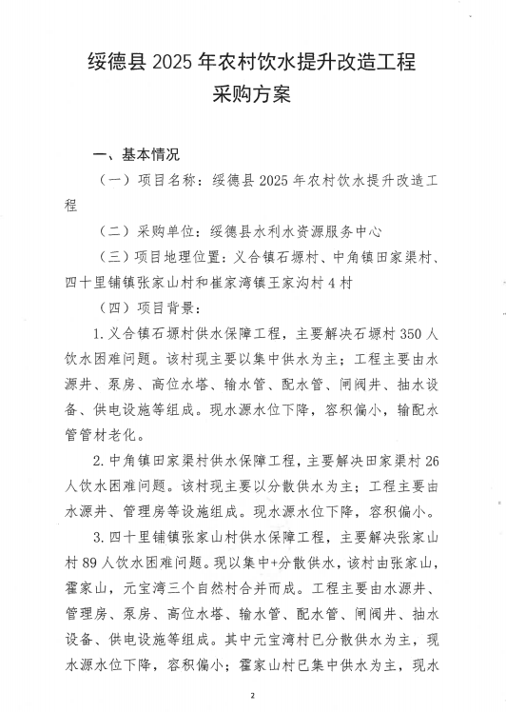

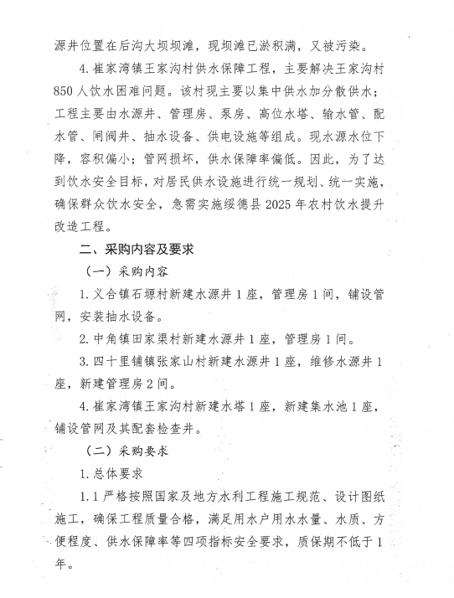
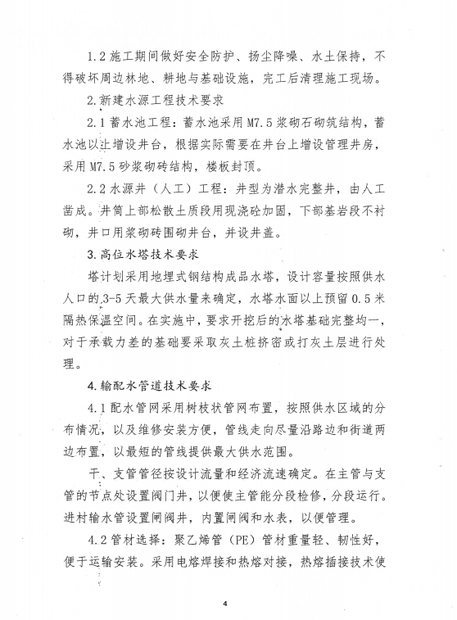
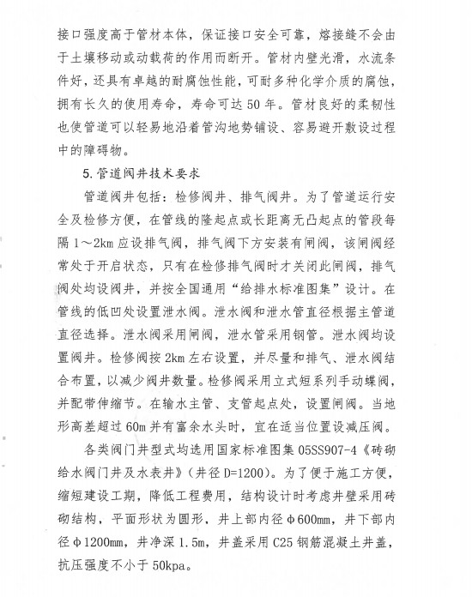
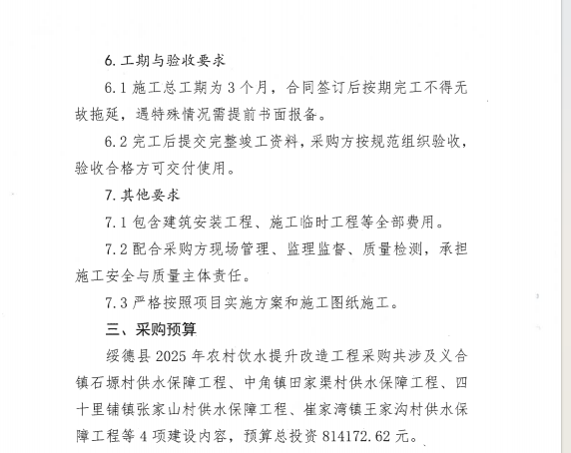
编制说明
一、编制原则
工程预算执行《陕西省水利工程设计概(估)算编制规定》（2024年修正）、《陕西省水利工程概算定额》（2024年修正），材料预算价格采用榆林市2025年12月材料参考信息价文件。
二、编制依据
1、陕水规计发【2024】107号文，陕西省水利厅关于发布《陕西省水利工程设计概（估）算编制规定》、《陕西省水利工程概算定额》（2024年修正）等计价依据的通知；
2、陕交函〔2016〕475号文，陕西省交通运输厅关于执行交通运输部《公路工程营业税改增值税计价依据调整方案》的通知；
3、水利部办财务函〔2019〕448号《水利部办公厅调整水利工程计价依据增值税计算标准的通知》；
4、国家计委计价格〔2002〕1980号文关于印发《招标代理业务收费管理暂行办法》的通知；
5、国家发改委、建设部发改价格〔2007〕670号文颁发的“国家发展委、建设部关于印发《建设工程监理与相关服务收费管理规定》的通知” ；
6、发改价格[2006]1352号文关于印发《水利、水电、电力建设项目前期工作工程勘察收费暂行规定》的通知；
7、国家发展计划委员会颁布的《建设项目前期工作咨询收费暂行规定》（计价格[1999]1283号）；
8、国家发展计划委员会、建设部计价格[2002]10号文颁发的《工程勘察设计收费标准》；
9、发改价格[2015]299号文，国家发展改革委关于进一步放开建设项目专业服务价格的通知；
9、定额依据
9.1《陕西省水利工程预算定额》（2024年修正）为单价；
9.2陕水规计发【2024】107号陕西省水利厅关于发布《陕西省水利工程设计概(估)算编制规定》等计价依据的通知；
9.3不足部分采用相关定额进行补充。
三、基础单价
1.人工预算单价：按照陕西省发展和改革委员会陕发改项目〔2017〕1606号文颁发的关于《陕西省水利工程设计概（估）算编制规定》《陕西省水利建筑工程预算定额》等计价文件的批复的规定，技工工资单价为75元/工日，普工工资单价为50元/工日。
2.主要材料预算价格：主要材料预算价格根据榆林市2025年12月材料信息价及绥德县当地市场材料价调研来确定，主材按相应的税率以除税价计入材料预算价，预算价与规定价之差以材料价差列入单价中。
3.施工水、电价格：按当地水电部门现行价格确定，其他材料价格按照周边同期信息价或目前市场价格水平综合计取。
四、取费标准
1.建筑工程单价＝直接费＋间接费＋利润＋价差＋税金。
2.直接费：直接费=基本直接费+其他直接费，其中:基本直接费=人工费+材料费+施工机械使用费。
3.其他直接费：其他直接费＝基本直接费×其他直接费费率，其中其他直接费费率=其他直接费基准费率×工程类别调整系数。
4.其他直接费基准费率＝冬雨季施工增加费费率＋夜间施工增加费费率＋安全文明施工措施费费率＋小型临时设施摊销费费率＋其他费率；本项目所属地区为陕北片区，其他直接费基准费率如下表：

序号 费率名称 陕南 关中 陕北
建筑工程 安装工程 建筑工程 安装工程 建筑工程 安装工程
1 冬雨季施工增加费费率 1.4% 1.4% 1.75% 1.75% 2.1% 2.1%
2 夜间施工增加费费率 0.35% 0.49% 0.35% 0.49% 0.35% 0.49%
3 安全文明施工措施费费率 0.35% 0.35% 0.35% 0.35% 0.35% 0.35%
4 小型临时设施摊销费费率 2.1% 2.1% 2.1% 2.1% 2.1% 2.1%
5 其他费率 0.7% 1.05% 0.7% 1.05% 0.7% 1.05%
合计 4.9% 5.39% 5.25% 5.74% 5.6% 6.09%
本项目工程类别为其他工程，工程类别调整系数按照0.7计取。
5.间接费：间接费＝直接费/人工费×间接费费率
按照陕西省发展和改革委员会陕发改项目〔2017〕1606号文颁发的关于《陕西省水利工程设计概（估）算编制规定》《陕西省水利建筑工程定额》等计价文件的批复的规定执行，本项目工程类别按照其他工程划分，间接费费率见下表：

序号 划分项目 计算基数 间接费费率（%）
1 建筑工程
1.1 土方工程 直接费 5
1.2 石方工程 直接费 8.5
1.3 砂石备料工程 直接费 5
1.4 模板工程 直接费 6
1.5 混凝土工程 直接费 7
1.6 钢筋制作安装工程 直接费 5
1.7 钻孔灌浆及锚固工程 直接费 9.5
1.8 疏浚工程 直接费 6.5
1.9 其他 直接费 7.5
2 设备安装工程 人工费 70
6.利润：利润=（直接费+间接费）×利润率，本项目的利润率按照5%计取。
7.价差：价差=人工价差+材料价差。
8.税金：（直接费＋间接费＋利润＋价差）×建筑业增值税销项税率，本项目的税金按照9%计取。
9.施工临时工程
9.1施工导流工程
按设计工程量乘以工程单价计算。
9.1.2临时道路
按实际发生计取，20000元/km。
9.3施工安全生产专项
(建筑工程投资+机电设备及安装工程投资+金属结构设备及安装工程投资-设备费+施工导流工程投资+施工交通工程投资)×(1+其他施工临时工程费率)×2.5%。
9.4其他施工临时工程
其他施工临时工程投资==(建筑工程投资+机电设备及安装工程投资+金属结构设备及安装工程投资-设备费+施工导流工程投资+施工交通工程投资+施工专项工程投资+施工供电工程投资+施工房屋建筑工程投资)×其他施工临时工程费率（2%）。
10.工程保险费：（工程部分一至四部分投资之和×工程保险费费率）*0.5%。
11.备用金（暂列金）：(工程部分投资+措施项目费用)×基本预备费费率4%计算；
五、编制说明
1.工程量计算均按照相关规定以及施工图实际尺寸进行计算；
2.工程量清单列出的每个细目已包括设计与该细目有关的全部工程内容，投标人应将工程量清单与招标文件，合同通用条款、专用条款以及技术规范和图纸进行对照阅读;
3.工程量清单中每个子目的综合单价报价均应包括相关规定中的全部工作内容以及项目成型后所包含的全部工作；
4.清单中未说明的其余事项均按照《工程量清单计价规范》的规定执行。

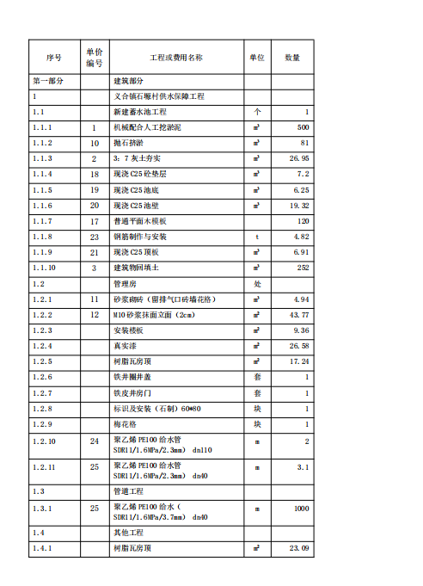
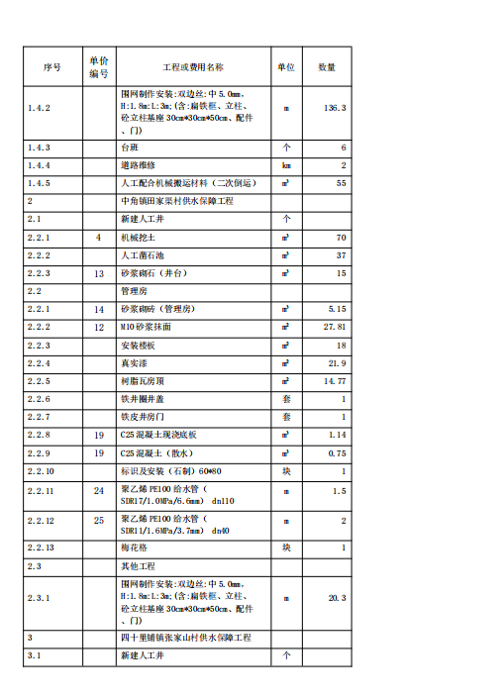

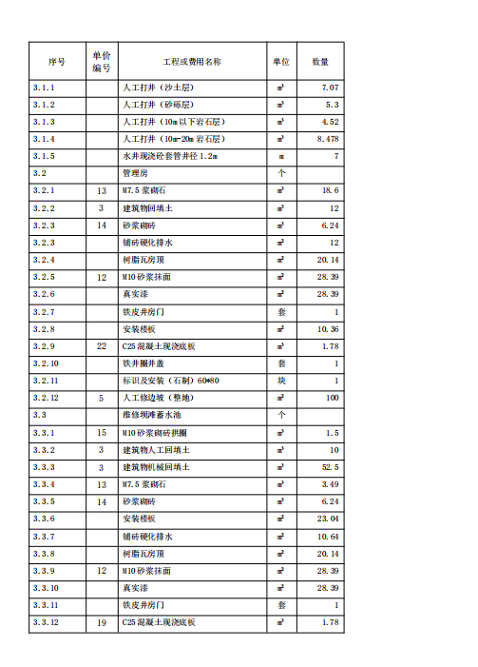

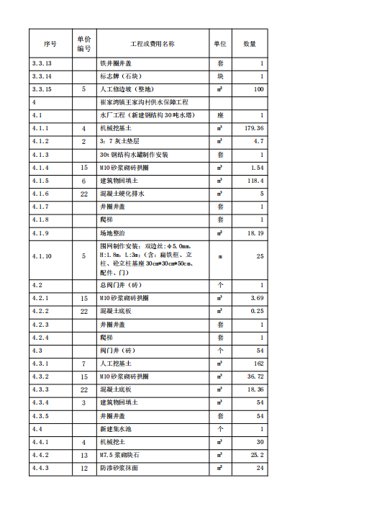
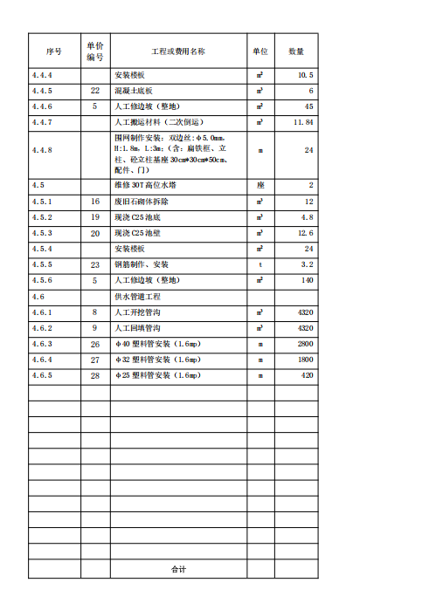
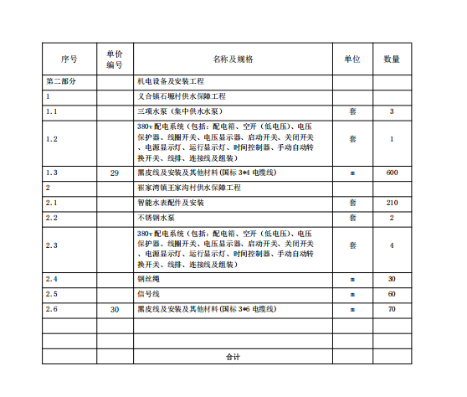

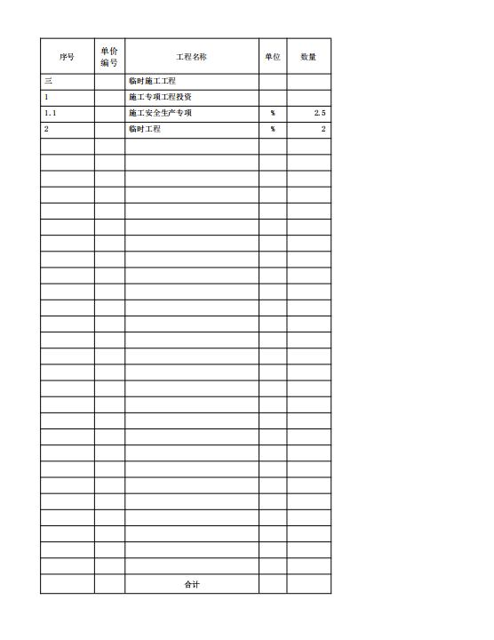

第七部分 评审方法
为了确保开标工作的公平、公正，依据政府采购法和政府采购相关法规、规章，成立磋商小组，磋商小组由采购人代表和评审专家共三人以上单数组成，其中评审专家人数不少于磋商小组成员总数的三分之二。评审专家将从政府采购评审专家库内相关专业的专家名单中随机抽取。
（一）磋商方法：综合评分法。
响应文件满足磋商文件全部实质性要求，且按照评审因素的量化指标评审得分最高的供应商为成交候选人。
（二）磋商程序：
1、资格性审查
1.1资格性审查：依据《政府采购货物和服务招标投标管理办法》（财政部第87号令）等法律法规和磋商文件的规定，由磋商小组对磋商响应文件中的资格证明文件进行审查，以确保供应商是否具备相应资格。出现下列不具备磋商文件中规定的资格要求情形的，投标文件将被视为无效：
（1）供应商为具有独立承担民事责任能力的法人、事业法人、其他组织或自然人。企业法人应提供合法有效的标识有统一社会信用代码的营业执照；事业法人应提供事业单位法人证书；其他组织应提供合法登记证明文件；自然人应提供身份证；
（2）供应商须具备建设行政主管部门核发的水利水电工程施工总承包三级（含三级）以上资质，具备有效的安全生产许可证；拟派往本项目的建造师必须为本单位的注册人员且具备水利水电专业二级及以上建造师资格，并持有效的安全生产考核合格证书（B证）及本企业缴纳2025年6月至今任意一个月可查询的养老保险缴费证明，未担任其他在建工程的项目经理（无在建承诺书）；
（3）参加政府采购活动前3年内经营活动中没有重大违法记录声明书；投标时限内“信用中国”(www.creditchina.gov.cn)网站生成的带水印信用报告，供应商不得为“信用中国”网站（www.creditchina.gov.cn）中列入重大税收违法失信主体、政府采购严重违法失信行为记录名单，不得为中国政府采购网（www.ccgp.gov.cn）政府采购严重违法失信行为记录名单中被财政部门禁止参加政府采购活动的供应商（提供查询结果网页截图并加盖供应商公章，查询日期为从磋商文件发售之日起至截止日前）；同时提供榆林市政府采购工程类项目供应商信用承诺书；
（4）财务状况报告：经会计事务所或审计机构出具的2025年度赋码财务审计报告；财务审计报告须有注册会计师签字盖章和公司盖章，并附通过注册会计师行业统一监管平台（http://acc.mof.gov.cn）报备并相应取得全国统一的验证码提供查询截图，不足一年的提供成立以来的财务报表，至少包括资产负债表、利润表、现金流量表及基本账户银行出具的资信证明；
（5）税收缴纳证明：提供2025年6月至今已缴纳的任意一个月的税收缴纳证明（银行缴费凭证或税收完税证明），依法免税的单位应提供相关证明材料；
（6）社会保障资金缴纳证明：提供2025年6月至今已缴存的任意一个月的社会保障资金缴纳证明（银行缴费凭证或社保完税证明或社保机构开具的社会保险参保缴费情况证明），依法不需要缴纳社会保障资金的单位应提供相关证明材料；
（7）本项目以“投标信用承诺书”代替投标保证金；
（8）本项目专门面向中小企业采购，供应商须提供中小企业声明函；
（9）本项目不接受联合体投标，单位负责人为同一人或者存在直接控股、管理关系的不同供应商，不得参加同一合同项下的政府采购活动；
1.2资格审查结束后，资格审查小组成员应当对审查结果进行签字确认，并告知无效磋商供应商资格审查未通过的原因。
1.3合格供应商不足3家的，不得评标。
2、磋商响应文件的符合性审查
2.1磋商响应文件符合性审查：磋商小组依据磋商文件的规定，对磋商响应文件的有效性、完整性进行审查，以确定是否对磋商文件的实质性内容做出响应。
符合性审查表
序号 | 符合性审查项 | 通过条件
1 | 响应文件项目名称、项目编号、合同包（未划分合同包的除外） | 响应文件以下三处的项目名称、项目编号、合同包无遗漏，且与本项目一致：  （1）封面；  （2）响应函；  （3）法定代表人委托授权书。
2 | 响应文件组成 | 响应文件应包含以下内容：  （1）响应函；  （2）第一次磋商报价表、费用明细表（磋商文件未作要求的除外）；  （3）资格证明文件；  （4）供应商概况；  （5）供应商参加政府采购活动承诺书；  （6）响应方案。
3 | 响应文件签字、盖章 | 签字、盖章符合磋商文件要求，且无遗漏。
4 | 响应文件的语言及计量单位 | 均符合磋商文件的要求。
5 | 响应文件有效期 | 符合磋商文件的要求。
6 | 磋商报价 | 同时满足以下条款：  （1）磋商报价符合唯一性要求；  （2）第一次磋商报价表填写符合要求；  （3）报价货币符合磋商文件要求；  （4）未超出采购预算或磋商文件规定的最高限价；
7 | 技术/服务要求 | 完全理解并接受对磋商文件的服务要求，技术/服务没有重大偏离。
8 | 商务要求 | 完全理解并接受磋商文件合同条款的要求，商务要求响应无偏离。
9 | 电子响应文件雷同性分析 | 电子响应文件的“文件制作机器码”和“文件创建标识码”通过评标系统的雷同性分析。
10 | 其他 | 完全理解并接受法律法规和磋商文件对供应商的各项须知、规约要求和责任义务，没有出现法律法规或磋商文件明确规定的其他被视为“无效响应”的情形。
3、磋商及磋商文件的实质性变更
（1）磋商小组所有成员将集中与单一供应商分别进行磋商，并给予所有参加磋商的供应商平等的磋商机会。
（2）在磋商过程中，磋商小组可以根据磋商文件和磋商情况实质性变动采购需求中的技术、服务要求以及合同草案条款，但不得变动磋商文件中的其他内容。实质性变动的内容，须经采购人代表确认。
（3）对磋商文件作出的实质性变动是磋商文件的有效组成部分，磋商小组将及时以书面形式同时通知所有参加磋商的供应商。供应商在评审过程中切勿擅自离开等标区域，否则由此引发的不利后果，由该供应商自行承担。
（4）供应商应当按照磋商文件的变动情况和磋商小组的要求重新提交响应文件，并由其法定代表人或授权代表签字或者加盖公章。由授权代表签字的，应当附法定代表人授权书。供应商为自然人的，应当由本人签字并附身份证明。
4、最后报价
资格性审查和符合性审查通过的供应商进入最后报价阶段。
（1）在对所有供应商的响应文件进行符合性审查时，通过必要的澄清，从质量和技术、服务均能满足磋商文件实质性响应要求的基础上，筛选出合格供应商。不合格供应商的响应文件按无效处理，磋商小组要告知有关供应商。
（2）磋商小组给予所有合格供应商一次最后报价的机会。供应商要以书面形式提交最后报价（各合格供应商的最后报价将作为综合评分法中价格分的计算依据），加盖公章或由其法定代表人或被授权人签字确认（以最后报价表中的要求为准）。已提交响应文件的供应商，在提交最后报价之前，可以根据磋商情况以书面形式退出磋商，采购代理机构将退还其所交纳的磋商保证金。
（3）最后报价是供应商响应文件的有效组成部分。符合下列情形的，提交最后报价的供应商可以为2家。
①符合《政府采购竞争性磋商采购方式管理暂行办法》（财库〔2014〕214号）第三条第四项情形的，即市场竞争不充分的科研项目，以及需要扶持的科技成果转化项目；
②符合《政府采购竞争性磋商采购方式管理暂行办法有关问题的补充通知》规定的情形的，即采用竞争性磋商采购方式采购的政府购买服务项目（含政府和社会资本合作项目）；
5、综合比较与评价
磋商小组按《评审要素及分值一览表》中规定的评标方法和标准，对通过符合性审查的磋商响应文件进行商务和技术评估，综合比较与评价。
评审要素及分值一览表
条款号 | 评审因素 |  |  | 评审标准
2.3 | 分值构成（总分100分） | 评审项 | 报价得分30分，业绩6分，项目实施方案（64分）。
2.3.1 | 报价得分（30分） | 价格评分满分为30分，以实质性满足磋商文件要求且最终报价最低的供应商的价格为磋商基准价，其价格分为满分。其他供应商的价格分统一按照  下列公式计算:  磋商报价得分=(磋商基准价/最终磋商报价)X30  备注:计算分数时四舍五入取小数点后两位。  磋商小组认为供应商的报价明显低于其他通过符合性审查供应商的报价，有可能影响服务质量或者不能诚信履约的，应当要求其在评标现场合理的时间内提供书面说明，必要时提交相关证明材料;供应商不能证明其报价合理性的，磋商小组应当将其作为无效投标处理。
2.3.2 | 项目实施方  案（64分） | 施工方案  （12 分） | 评审内容:内容至少包括1施工准备;2施工方法及相关技术措施;3重点难点工程分析及解决措施。评审标准:1.完整性:响应全面，对评审内容中的各项要求有详细描述;2.可实施性:内容科学，步骤清晰、合理，可实施性强;3.针对性:能够紧扣项目实际情况，满足具体要求。赋分标准(12分):1每一项评审内容完全满足评审标准得4分;2每一项评审内容，若存在不明确、不合理、不完整、针对性不强等方面，扣0-2分;3每一项评审内容不提供或完全背离评审标准得0分。
2.3.2 | 项目实施方  案（64分） | 确保工期的技术组织措施  （9分） | 评审内容：内容至少包括①施工进度计划；②工期保障措施。评审标准：1.完整性：响应全面，对评审内容中的各项要求有详细描述；2.可实施性：内容科学，步骤清晰、合理，可实施性强；3.针对性：能够紧扣项目实际情况，满足具体要求。 赋分标准（9 分）：①每一项评审内容完全满足评审标准得 3 分；②每一项评审内容，若存在不明确、不合理、不完整、针对性不强等方面，扣 0-2 分；③每一项评审内容不提供或完全背离评审标准得 0 分。
2.3.2 | 项目实施方  案（64分） | 确保工程质量的技术组织措施  （9分） | 评审内容：内容至少包括①质量管理体系；②施工质量保障措施。评审标准：1.完整性：响应全面，对评审内容中的各项要求有详细描述；2.可实施性：内容科学，步骤清晰、合理，可实施性强；3.针对性：能够紧扣项目实际情况，满足具体要求。 赋分标准（9 分）：①每一项评审内容完全满足评审标准得 3 分；②每一项评审内容，若存在不明确、不合理、不完整、针对性不强等方面，扣 0-2 分；③每一项评审内容不提供或完全背离评审标准得 0 分。
2.3.2 | 项目实施方  案（64分） | 确保安全生产的技术组织措施  （6分） | 评审内容：内容至少包括①安全生产管理体系；②安全生产保证措施。评审标准：1.完整性：响应全面，对评审内容中的各项要求有详细描述；2.可实施性：内容科学，步骤清晰、合理，可实施性强；3.针对性：能够紧扣项目实际情况，满足具体要求。赋分标准（6 分）：①每一项评审内容完全满足评审标准得 2 分；②每一项评审内容，若存在不明确、不合理、不完整、针对性不强等方面，扣 0-1  分；③每一项评审内容不提供或完全背离评审标准得 0 分。
2.3.2 | 项目实施方  案（64分） | 确保文明施工的技术组织措施及环境保护措施  （9分） | 评审内容：内容至少包括①文明施工及环境保护管理体系；②防尘降噪措施；③文明施工及环境保护措施。评审标准：1.完整性：响应全面，对评审内容中的各项要求有详细描述；2.可实施性：内容科学，步骤清晰、合理，可实施性强；3.针对性：能够紧扣项目实际情况，满足具体要求。赋分标准（9 分）：①每一项评审内容完全满足评审标准得 3 分；②每一项评审内容，若存在不明确、不合理、不完整、针对性不强等方面，扣 0-1.5 分；③每一项评审内容不提供或完全背离评审标准得 0 分。
2.3.2 | 项目实施方  案（64分） | 施工部署  （15分） | 评审内容：内容至少包括①施工总平面布置；②施工目标：安全目标、工期目标、质量目标；③资源配备计划：主要施工机械设备、劳动力等配备计划及主材进场计划；评审标准：1.完整性：响应全面，对评审内容中的各项要求有详细描述；2.可实施性：内容科学，步骤清晰、合理，可实施性强；3.针对性：能够紧扣项目实际情况，满足具体要求。赋分标准（15 分）：①每一项评审内容完全满足评审标准得 5 分；②每一项评审内容，若存在不明确、不合理、不完整、针对性不强等方面，扣 0-1.5 分；③每一项评审内容不提供或完全背离评审标准得 0 分。
2.3.2 | 项目实施方  案（64分） | 对本项目的合理化建议（4 分） | 针对本项目提出合理化建议，每提出一项有利于本项目实施的合理化建议得 1 分，本项最高得 4 分。
2.3.3 | 类似项目业  绩(6分) | 投标人须提供企业 2023 年 1 月 1 日至今已完工类似项目业绩（以合同签订时间为准，须在投标文件中附合同的扫描件加盖单位公章），每提供 1 份得 3 分，最高得 6 分。
6、推荐成交候选人
磋商小组根据综合评分情况，按照评审得分由高到低顺序推荐3名以上成交候选人（有效供应商家数不足时以实际有效数量推荐成交候选人）。评审得分相同的，价格分高者优先；若价格分亦相同，则依次比较后续项别，得分高者优先。
7、编写评审报告
磋商小组根据磋商情况编制评审报告，评审报告应包括：磋商公告刊登的媒体名称、磋商日期和地点;供应商名单和磋商小组成员名单;评标方法和标准;开标记录和评标情况及说明，包括无效供应商名单及原因;评标结果，确定的成交候选人名单或者经采购人委托直接确定的成交人;其他需要说明的情况，包括评标过程中供应商根据磋商小组要求进行的澄清、说明或者补正，磋商小组成员的更换等。磋商小组成员对评审报告有异议的，应当在评审报告上签署不同意见，并说明理由，否则视为同意。对拒绝说明理由的，须报政府采购监管部门处理，并将其评审情况如实计入考核表。
（三）对响应文件的澄清
1、磋商小组在对响应文件的有效性、完整性和响应程度进行审查时，可以要求供应商对响应文件中含义不明确、同类问题表述不一致或者有明显文字和计算错误的内容等作出必要的澄清、说明或者更正。澄清时供应商只作说明和解释，不得借此对报价、优惠条件、售后服务等实质性内容作任何修改。
2、磋商小组要求供应商澄清、说明或者更正响应文件将以书面形式作出。供应商应当在规定的澄清时限内以书面形式提交，供应商的澄清、说明或者更正应当由法定代表人或其授权代表签字或者加盖公章。由授权代表签字的，应当附法定代表人授权书。供应商为自然人的，应当由本人签字并附身份证明。
3、磋商文件、响应文件及澄清内容将作为评审的依据。
（四）评审现场人员的保密责任
在采购结果确定前，采购人、采购代理机构对磋商小组名单负有保密责任。磋商小组成员、采购人和集中采购代理机构工作人员、相关监督人员等与评审工作有关的人员，对评审情况以及在评审过程中获悉的国家秘密、商业秘密负有保密责任。
九、响应文件无效投标情形
（一）供应商存在下列情况之一的，响应文件无效:
1、响应文件未按磋商文件要求签署、盖章;
2、不具备磋商文件中规定的资格要求;
3、报价超过磋商文件中规定的预算金额或者最高限价;
4、响应文件含有采购人不能接受的附加条件;
5、有选择的报价将不予接受，按无效处理；
6、按《中华人民共和国政府采购法》、《政府采购竞争性磋商采购方式管理暂行办法》等规定修正后的报价经供应商确认后产生约束力，供应商不确认的，其响应文件无效。
（二）供应商存在下列情形之一的，视为串通投标，其响应文件无效：
1、不同供应商的响应文件由同一单位或者个人编制；
2、不同供应商委托同一单位或者个人办理磋商事宜；
3、不同供应商的响应文件载明的项目管理成员或者联系人员为同一人；
4、不同供应商的响应文件异常一致或者磋商报价呈规律性差异。
（三）供应商不得以低于成本的报价参加本次采购项目。磋商小组认为供应商的报价明显低于其他通过符合性审查供应商的报价，有可能影响诚信履约的，应当要求其在评标现场合理的时间内提供书面说明，必要时提交相关证明材料;供应商不能证明其报价合理性的，磋商小组应当将其作为无效响应文件处理。
十、成交
（一）采购代理机构在评审工作结束后2个工作日内，将评审报告送采购人确认。
（二）采购人应当在收到评审报告后5个工作日内，从评审报告提出的成交候选人中次序确定排序第一的成交候选人为成交供应商，也可以书面授权磋商小组直接确定成交供应商。采购人逾期未确定成交供应商且不提出异议的，视为同意按评审报告提出的成交候选人次序确定排序第一的成交候选人为成交供应商。
（三）采购代理机构将在成交供应商确定后2个工作日内，在【陕西省政府采购网（www.ccgp-shaanxi.gov.cn）】上发布成交结果，成交结果公告期限为1个工作日。
（四）在发布成交结果同时，采购代理机构向成交供应商发出《成交通知书》。
成交通知书领取地点：陕西省榆林市绿洲阳光小区1号楼1单元1801
联系电话：18220282132
（五）采购代理机构按照相关规定将评审报告送监管机构备案。
十一、签订政府采购合同
（一）采购人与成交供应商应当自成交通知书发出之日起10个工作日内，按照磋商文件确定的合同文本及成交供应商的响应情况签订政府采购合同。
（二）采购人不得向成交供应商提出超出磋商文件以外的任何要求作为签订合同的条件，不得与成交供应商订立背离磋商文件确定的合同文本以及采购标的、采购金额、技术和服务要求等实质性内容的协议。
（三）成交供应商拒绝与采购人签订合同的，采购人可以按照评审报告推荐的成交候选人名单排序，确定下一候选人为成交供应商，也可以重新开展政府采购活动。
（四）政府采购合同在执行过程中，确需修改、变更时，应当按照相应的审核批准程序办理。
（五）磋商文件、响应文件、澄清等为政府采购合同的组成部分，具有同等法律效力。
（六）采购人按有关规定将政府采购合同报送监管机构备案。
十二、其他
（一）根据《政府采购竞争性磋商采购方式管理暂行办法》（财库〔2014〕214号）第三十四条、第三十五条和《财政部关于政府采购竞争性磋商采购方式管理暂行办法有关问题的补充通知》，第一次公告后，磋商过程中出现下列情况之一的，按磋商失败处理：
1、因情况变化，不再符合规定的竞争性磋商采购方式适用情形的；
2、出现影响采购公正的违法、违规行为的；
3、政府购买服务项目（含政府和社会资本合作项目）、市场竞争不充分的科研项目以及需要扶持的科技成果转化项目符合要求的供应商或者报价未超过采购预算的供应商不足2家的；其他项目符合要求的供应商或者报价未超过采购预算的供应商不足3家的；
4、因重大变故，采购任务取消的。
（一）磋商失败后，除采购任务取消外，将重新组织采购。
（二）第二次公告后，政府购买服务项目（含政府和社会资本合作项目）以及市场竞争不充分的科研项目以及需要扶持的科技成果转化项目符合要求的供应商或者报价未超过采购预算的供应商不足2家的（其他类别项目符合要求的供应商或者报价未超过采购预算的供应商不足3家的），本项目将依据《政府采购竞争性磋商采购方式管理暂行办法》（财库〔2014〕214号）的有关规定，按政府采购监管部门事前批准的采购方式继续进行。
（三）磋商文件未明确的其他事项，按《政府采购法》及其相关法律法规执行。

竞争性磋商响应文件格式
正/副本
采购项目编号：

绥德县2025年农村饮水提升改造工程（二次）

竞争性磋商响应文件

供应商： （盖章）

法定代表人或被授权人（签字或盖章）：

二零二六年 月 日

目 录
（格式自拟）

一、响应函
致：
根据已收到贵方的项目编号为 （项目编号）的 （项目名称）的竞争性磋商文件，签字代表 (全名、职务)经正式授权并代表 (磋商申请单位名称、地址、统一社会信用代码）。为此，我方郑重声明以下几点，并愿负法律责任。
(1) 磋商函
(2) 报价一览表
(3) 按供应商须知要求提供的全部文件和竞争性磋商文件要求的响应文件。
(4) 供应商资格证明文件。
据此函，签字代表宣布同意如下：
1.所附报价一览表中规定的磋商报价为：元（即： 大写金额），工期 ；项目经理 ；质量标准 ；
2.供应商将按竞争性磋商文件的规定履行合同责任和义务；
3. 供应商已详细审查全部竞争性磋商文件，包括修改文件（如有的话）
以及全部参考资料和有关附件。我们完全理解并同意放弃对这方面有不明及 误解的权利；
4. 磋商报价自磋商截止之日起有效期为 个日历天；
5. 如果在规定的宣读磋商报价时间后，供应商在磋商有效期内撤回磋 商报价；或入选后未按竞争性磋商文件中供应商须知规定的向采购代理机构 交纳足额的采购代理服务费，其磋商保证金将被贵方没收；
6. 供应商同意提供按照贵方可能要求的与其报价有关的一切数据或资 料。
7. 与本磋商有关的一切正式往来通讯请寄： 地址： 邮编：
电话： 传真：
磋商申请人代表姓名、职务：
磋商申请单位名称： （公章）

法定代表人/负责人和被授权代表（签字或盖章）：
日期： 年 月 日
备注：除可填报项目外，对本响应函的任何实质性内容修改将被视为非实质性响应，在评审时将其视为无效响应。

二、第一次磋商报价表
单位：人民币元
磋商报价  （人民币） | 人 民 币（大写）： 元  人 民 币（小写）： 元
工期
项目经理
质量标准
备注

供应商：（供应商全称并加盖公章）
法定代表人或被授权人（签字或盖章）：
日期： 年 月 日

三、资格证明文件
磋商响应文件中附以下资质证明文件的复印件加盖公章。
1、供应商为本项目提供的资格证明要求见供应商须知前附表；
2、供应商按照磋商文件要求提供本项目所需要的其他资质证明材料。
3、其他可以证明供应商实力的文件。

附件：
榆林市政府采购工程类项目供应商信用承诺书
市场主体名称：
证件类型：统一社会信用代码
证件号码：
法人代表：
承诺有效期限： 年 月 日— 年 月 日（有效期一年）
承诺内容：
为维护公开、公平、公正的政府采购市场秩序，树立诚实守信的政府采购供应商形象，本单位自愿做出以下承诺：
一、承诺本单位严格遵守国家法律、法规和规章，全面履行应尽的责任和义务，全面做到履约守信，具备《政府采购法》第二十二条第一款规定的条件;
二、承诺本单位提供给注册登记部门、行业管理部门、司法部门、行业组织以及在政府采购活动中提交的所有资料均合法、真实、有效，无任何伪造、修改、虚假成份，并对所提供资料的真实性负责；
三、承诺本单位严格依法开展生产经营活动，主动接受行业监管，自愿接受依法开展的日常检查；违法失信经营后将自愿接受约束和惩戒，并依法承担相应责任；
四、承诺本单位自觉接受行政管理部门、行业组织、社会公众、新闻舆论的监督；
五、承诺本单位自我约束、自我管理，重合同、守信用，不制假售假、商标侵权、虚假宣传、违约毁约、恶意逃债、偷税漏税、价格欺诈、垄断和不正当竞争，维护经营者、消费者的合法权益；
六、承诺本单位提出政府采购质疑和投诉坚持依法依规、诚实信用原则，在全国范围12个月内没有三次以上查无实据的政府采购投诉；
七、根据政府采购相关法律法规的规定需要作出的其他承诺：
八、按照信用信息管理有关要求，本单位同意将以上承诺在各级信用信息共享平台公示，接受社会监督。若违背以上承诺，同意依据相关规定记入企业信用档案和在各级信用信息共享平台公示；性质严重的，同意承担相应法律后果和责任，并依法依规列入严重失信名单。

承诺单位（盖章）：
法定代表人（负责人）：
法定代表人（负责人）身份证号：
承诺日期：

注：1.本承诺书效力和作用等同投标保证金，其有效期与投标有效期一致。
2.此承诺书除附在投标文件中外还须上传至“信用中国（陕西榆林）”网站供应商自主上报信用承诺书附件。（承诺有效期同投标有效期，承诺起始时间为提交投标文件截止之日，须后附截图。）

投标人信用承诺书 Ⅰ (并附网页截图)

供应商：
统一社会信用代码： 法定代表人：
承诺有效期限： 年 月 日 — 年 月 日
在 招投标活动中，我公司 (单位) 郑重作出以下信用承诺：
（一） 能严格遵守法律法规、职业道德和行业规范，具有独立承担民事责任的能
力；符合依法依规应当具备的相关资质 (资格) 条件；具有独立承担中标项目的履约能力；具有良好的商业信誉和健全的财务会计制度；有依法缴纳税收和社会保障资金的良好记录；无法律法规规定禁止开展从业活动情形。所递交文件资料合法、真实、准确、完整、有效。
(二) 不得有以下违法违规行为：1.围标串标；以他人名义或者其他方式弄虚作假投标；出让出租资格、资质证书供他人投标；恶意竞标、强揽工程；以暴力、威胁、 利诱等手段阻止或者控制其他潜在投标人参与招投标活动。2.向招投标监督部门、交 易中心、采购人、采购代理机构、评审委员会及其成员等当事主体赠送财物。3.投标 截止后至中标人确定前，修改或者撤销投标文件。4.在被确定为中标人后无正当理由： 不按照采购文件和投标文件与采购人签订合同；在签订合同时向采购人提出附加条件、 或者改变投标文件的实质性内容；放弃中标；不按照采购文件的规定提交履约信用承诺。5.招投标法规定的其它违法违规行为。
(三) 自愿接受招投标监督部门和有关行政监督部门的依法检查。
(四) 同意将此信用承诺纳入陕西省公共信用信息平台和榆林市公共信用信息共 享平台，并上网公示，接受社会监督。
(五) 若我公司 (单位) 及相关参与人员违背以上承诺事项，即被视为失信企业 (法人) ，依据《关于对公共资源交易领域严重失信主体开展联合惩戒的备忘录》(发改法规[2018]457 号) ， 自愿接受失信联合惩戒和依法给予的行政处罚 (处理) ，并
依法承担赔偿责任和刑事责任。

法定代表人 (签章) ： 供应商 (盖章) ：
承诺时间： 年 月 日

投标委托代理人员信用承诺书 Ⅱ (并附网页截图)
在 项目招投标活动中，我个人郑重作出以下信用承诺：
( 一) 能严格遵守法律法规、职业道德和行业规范，具有独立承担民事责任的能力；无法律法规规定禁止开展从业活动情形。我所递交的文件资料合法、真实、准确、 完整、有效，无弄虚作假等情形。
(二) 不得有以下违法违规行为：1.围标串标；以他人名义或者其他方式弄虚作假投标；出让出租资格、资质证书供他人投标；恶意竞标、强揽工程；以暴力、威胁、利诱等手段阻止或者控制其他潜在投标人参与招投标活动。2.向招投标监督部门、交易中心、采购人、采购代理机构、评审委员会及其成员等当事主体赠送财物。3.投标截止后至中标人确定前，修改或者撤销投标文件。4.在被确定为中标人后无正当理由：不按照采购文件和投标文件与采购人签订合同；在签订合同时向采购人提出附加条件、或者改变投标文件的实质性内容；放弃中标；不按照采购文件的规定提交履约信用承 诺。5.招投标法规定的其它违法违规行为。
(三) 自愿接受招投标监督部门和有关行政监督部门的依法检查。
(四) 同意将此信用承诺纳入陕西省公共信用信息平台和榆林市公共信用信息共 享平台，并接受社会监督。
(五) 若我违背以上承诺事项，即被视为失信人，依据《关于对公共资源交易领 域严重失信主体开展联合惩戒的备忘录》 (发改法规[2018]457 号) ， 自愿接受失信 联合惩戒和依法给予的行政处罚 (处理) ，并依法承担赔偿责任和刑事责任。
承诺有效期限： 年 月 日 — 年 月 日
投标人：
承诺人 (签字) ：
承诺时间： 年 月 日

注：1.本承诺书效力和作用等同投标保证金，其有效期与投标有效期一致。
2.此承诺书除附在投标文件中外还须上传至“信用中国（陕西榆林）”网站供应商自主上报信用承诺书附件。（承诺有效期同投标有效期，承诺起始时间为提交投标文件截止之日，须后附截图。）

投标信用承诺书 Ⅲ (并附网页截图)
项目名称：
供应商：
统一社会信用代码： 法人代表：
在本项目标段磋商活动中，我公司 (单位) 自愿作出以下投标信用承诺：
（一） 能严格遵守法律法规、职业道德和行业规范。
(二) 不得有以下违法违规行为：1.围标串标；以他人名义或者其他方式弄虚作假投标；出让出租资格、资质证书供他人投标；恶意竞标、强揽工程；以暴力、威胁、利诱等手段阻止或者控制其他潜在投标人参与招投标活动。2.向招投标监督部门、交易中心、采购人、采购代理机构、评审委员会及其成员等当事主体赠送财物。3.投标截止后至中标人确定前，修改或者撤销磋商响应文件。4.在被确定为中标人后无正当理由：不按照磋商文件和磋商响应文件与采购人签订合同；在签订合同时向采购人提出附加条件、或者改变磋商响应文件的实质性内容；放弃中标；不按照磋商文件的规定提交履约信用承诺。5.招投标法规定的其它违法违规行为。
(三) 若我公司 (单位) 及相关参与人员违背以上承诺事项，即被视为失信企业 (法人) ，依据《关于对公共资源交易领域严重失信主体开展联合惩戒的备忘录》(发改法规[2018]457 号) ，自愿接受 1 至 3 年内限制参与公共资源交易活动。
法定代表人 (签章) ：
投标人 (盖章) ：
承诺时间： 年 月 日
说明：本承诺书效力和作用等同投标保证金，其有效期与投标有效期一致。

四、商务偏离表
供应商名称： 采购项目编号：
序号 | 竞争性磋商文件商务要求 | 竞争性磋商响应文件商务响应 | 偏离 | 响应说明
说明：
1、磋商响应文件根据第五部分商务要求如实填写；
2、偏离填写：优于、相同、低于；
3、响应说明填写：对偏离做出详细的说明。

法定代表人或被授权代表（签字或盖章）：
供应商公章：
日期：

五、技术偏离表
供应商名称： 采购项目编号：
序号 | 采购要求 | 磋商响应 | 偏离情况
说明：
请按项目实际情况，对应磋商文件第六部分“采购内容及技术要求”，认真填写本表。完全响应只需填写全部响应；偏离情况填写：优于或等于或低于。

法定代表人或被授权代表（签字或盖章）：
供应商公章：
日 期：

六、供应商概况
7.1法定代表人证明书
致：
企  业  法  人 | 企业名称
企  业  法  人 | 法定地址
企  业  法  人 | 邮政编码
企  业  法  人 | 统一社会信用代码
法定代表人 | 姓名 |  |  | 性别
法定代表人 | 职务 |  |  | 联系电话
法定代表人 | 传真
法定代表人身份证（正反面）复印件 |  |  | 法定代表人签字并盖章
（公章）

年 月 日

7.2法定代表人授权委托书
本授权委托书声明：我（法定代表人姓名）系注册于 （供应商地址） 的（供应商名称） 的法定代表人，现代表公司授权下面签字的（被授权人的姓名、职务）为我公司合法代理人，代表本公司参加 （采购项目名称） (采购项目编号)为 的磋商活动。代理人在本次磋商中所签署的一切文件和处理的一切有关事物，我公司均予承认。
本授权书于 年 月 日签字（盖章）生效，有效期自磋商之日起 天，特此声明。
附：法定代表人、被授权人身份证复印件。（注：如使用二代身份证需复印正、反两面）
法定代表人身份证复印件 | 被授权人身份证复印件
法定代表人身份证复印件 | 被授权人身份证复印件
供应商： （公章）
法定代表人（签字并盖章）：
被授权代表（签字）：

七、项目经理简历表
姓 名 |  |  | 性 别 |  | 年 龄
职 务 |  |  | 职 称 |  | 学 历
参加工作时间 |  |  |  | 担任现职的时间
主持的类似工程简历
附应附项目负责人身份证、注册证、B证、等材料。

承 诺 书

（采购人名称）：

我方在此声明，我方拟派往 （项目名称）（以下简称“本工程”）的项目负责人 （项目经理姓名）现阶段没有担任任何在建工程的项目负责人，且承诺在施工期驻地，我方保证上述信息的真实和准确，并愿意承担因我方就此弄虚作假所引起的一切法律后果。

特此承诺

竞争性磋商申请人： （盖章）
法定代表人： （签字或盖章）

年 月 日

八、响应方案
（格式自拟）

九、已标价工程量清单

十、供应商参加政府采购活动承诺书
中小企业声明函（货物）

本公司郑重声明，根据《政府采购促进中小企业发展管理办法》（财库﹝2020﹞46 号）的规定，本公司参加（采购人名称）的 项目名称 采购活动，提供的服务全部由符合政策要求的中小企业制造。具体情况如下：
1.（标的名称），属于（所属行业）行业；制造商为（企业名称），从业人员 人，营业收入为 万元，资产总额为 万元，属于（中型企业/小型企业/微型企业）。
2.（标的名称），属于（所属行业）行业；制造商为（企业名称），从业人员 人，营业收入为 万元，资产总额为 万元，属于（中型企业/小型企业/微型企业）。
……
以上企业，不属于大企业的分支机构，不存在控股股东为大企业的情形，也不存在与大企业的负责人为同一人的情形。
本企业对上述声明内容的真实性负责。如有虚假，将依法承担相应责任。

企业名称（盖章）：
日期：

注：从业人员、营业收入、资产总额填报上一年度数据，无上一年度数据的新成立企业可不填报。

中小企业声明函（工程、服务）
本公司（联合体）郑重声明，根据《政府采购促进中小企业发展管理办法》（财库﹝2020﹞46 号）的规定，本公司（联合体）参加（单位名称）的（项目名称）采购活动，服务全部由符合政策要求的小微企业承接）。相关企业（含联合体中的小微企业、签订分包意向协议的小微企业）的具体情况如下：
1. （标的名称） ，属于（采购文件中明确的所属行业）；承接企业为（企业名称），从业人员 人，营业收入为 万元，资产总额为 万元，属于（小型企业、微型企业）；
2. （标的名称） ，属于（采购文件中明确的所属行业）；承接企业为（企业名称），从业人员 人，营业收入为 万元，资产总额为 万元，属于（小型企业、微型企业）；
……
以上企业，不属于大企业的分支机构，不存在控股股东为大企业的情形，也不存在与大企业的负责人为同一人的情形。
本企业对上述声明内容的真实性负责。如有虚假，将依法承担相应责任。
企业名称（盖章）：
日期：
备注：1、从业人员、营业收入、资产总额填报上一年度数据，无上一年度数据的新成立企业可不填报。
2、项目不分标段的，第___标段空白处填写“/”。
3、供应商非小微企业不填写此表。

附：中小企业划型标准
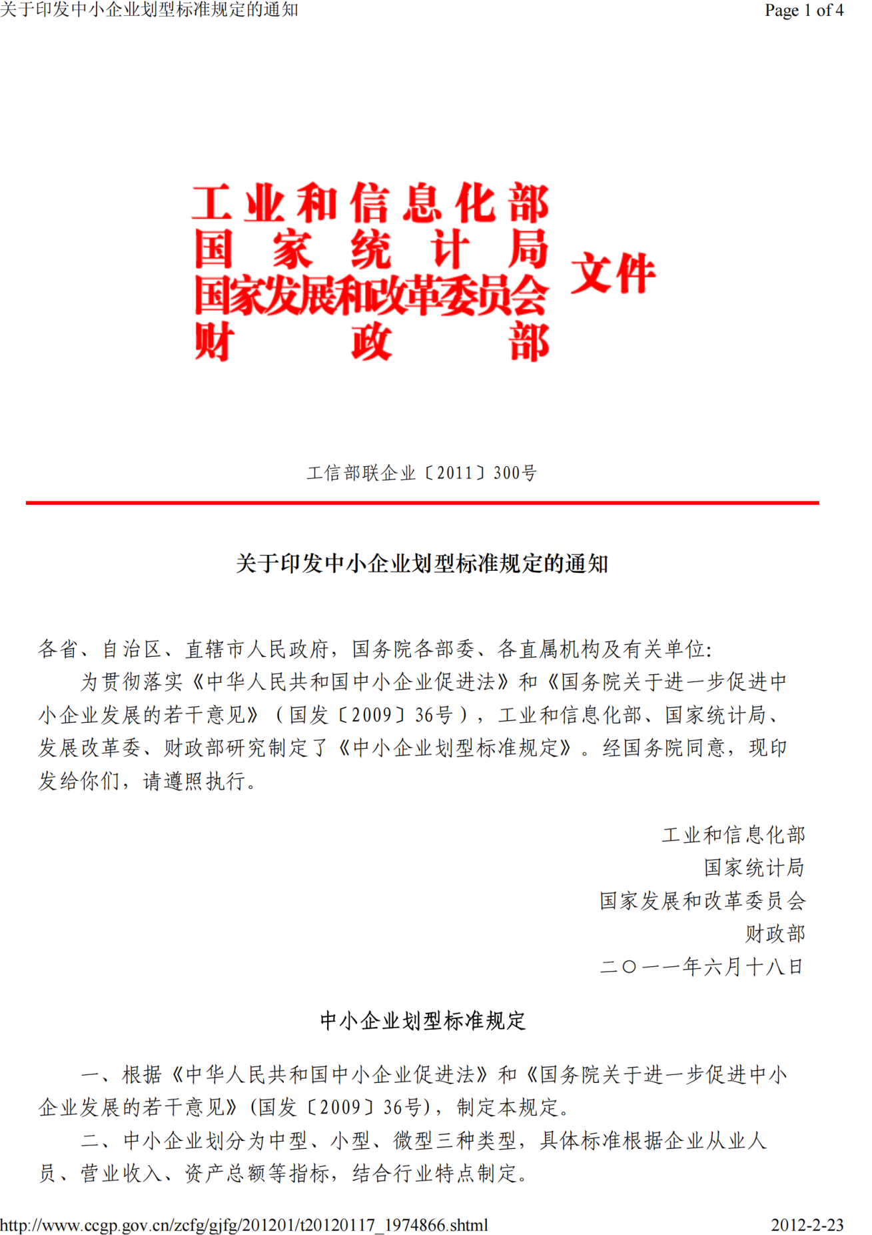
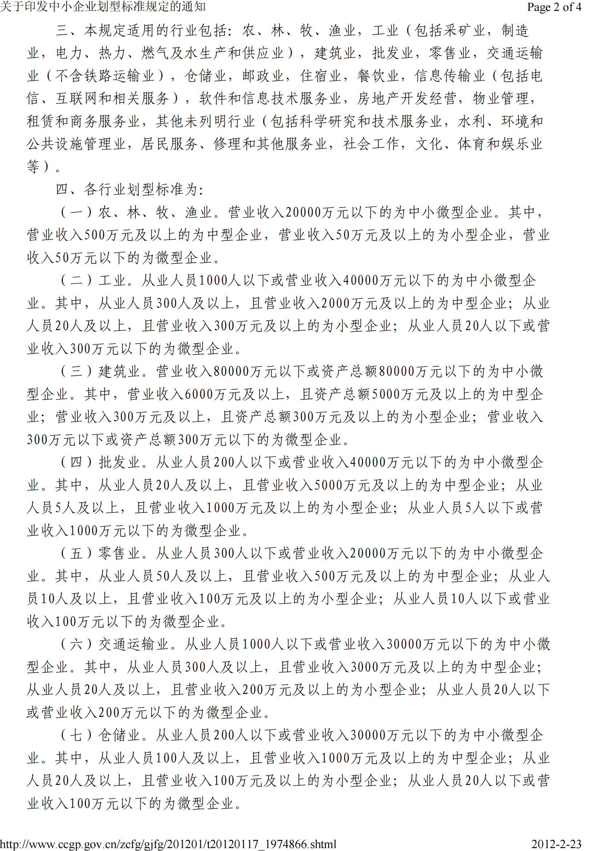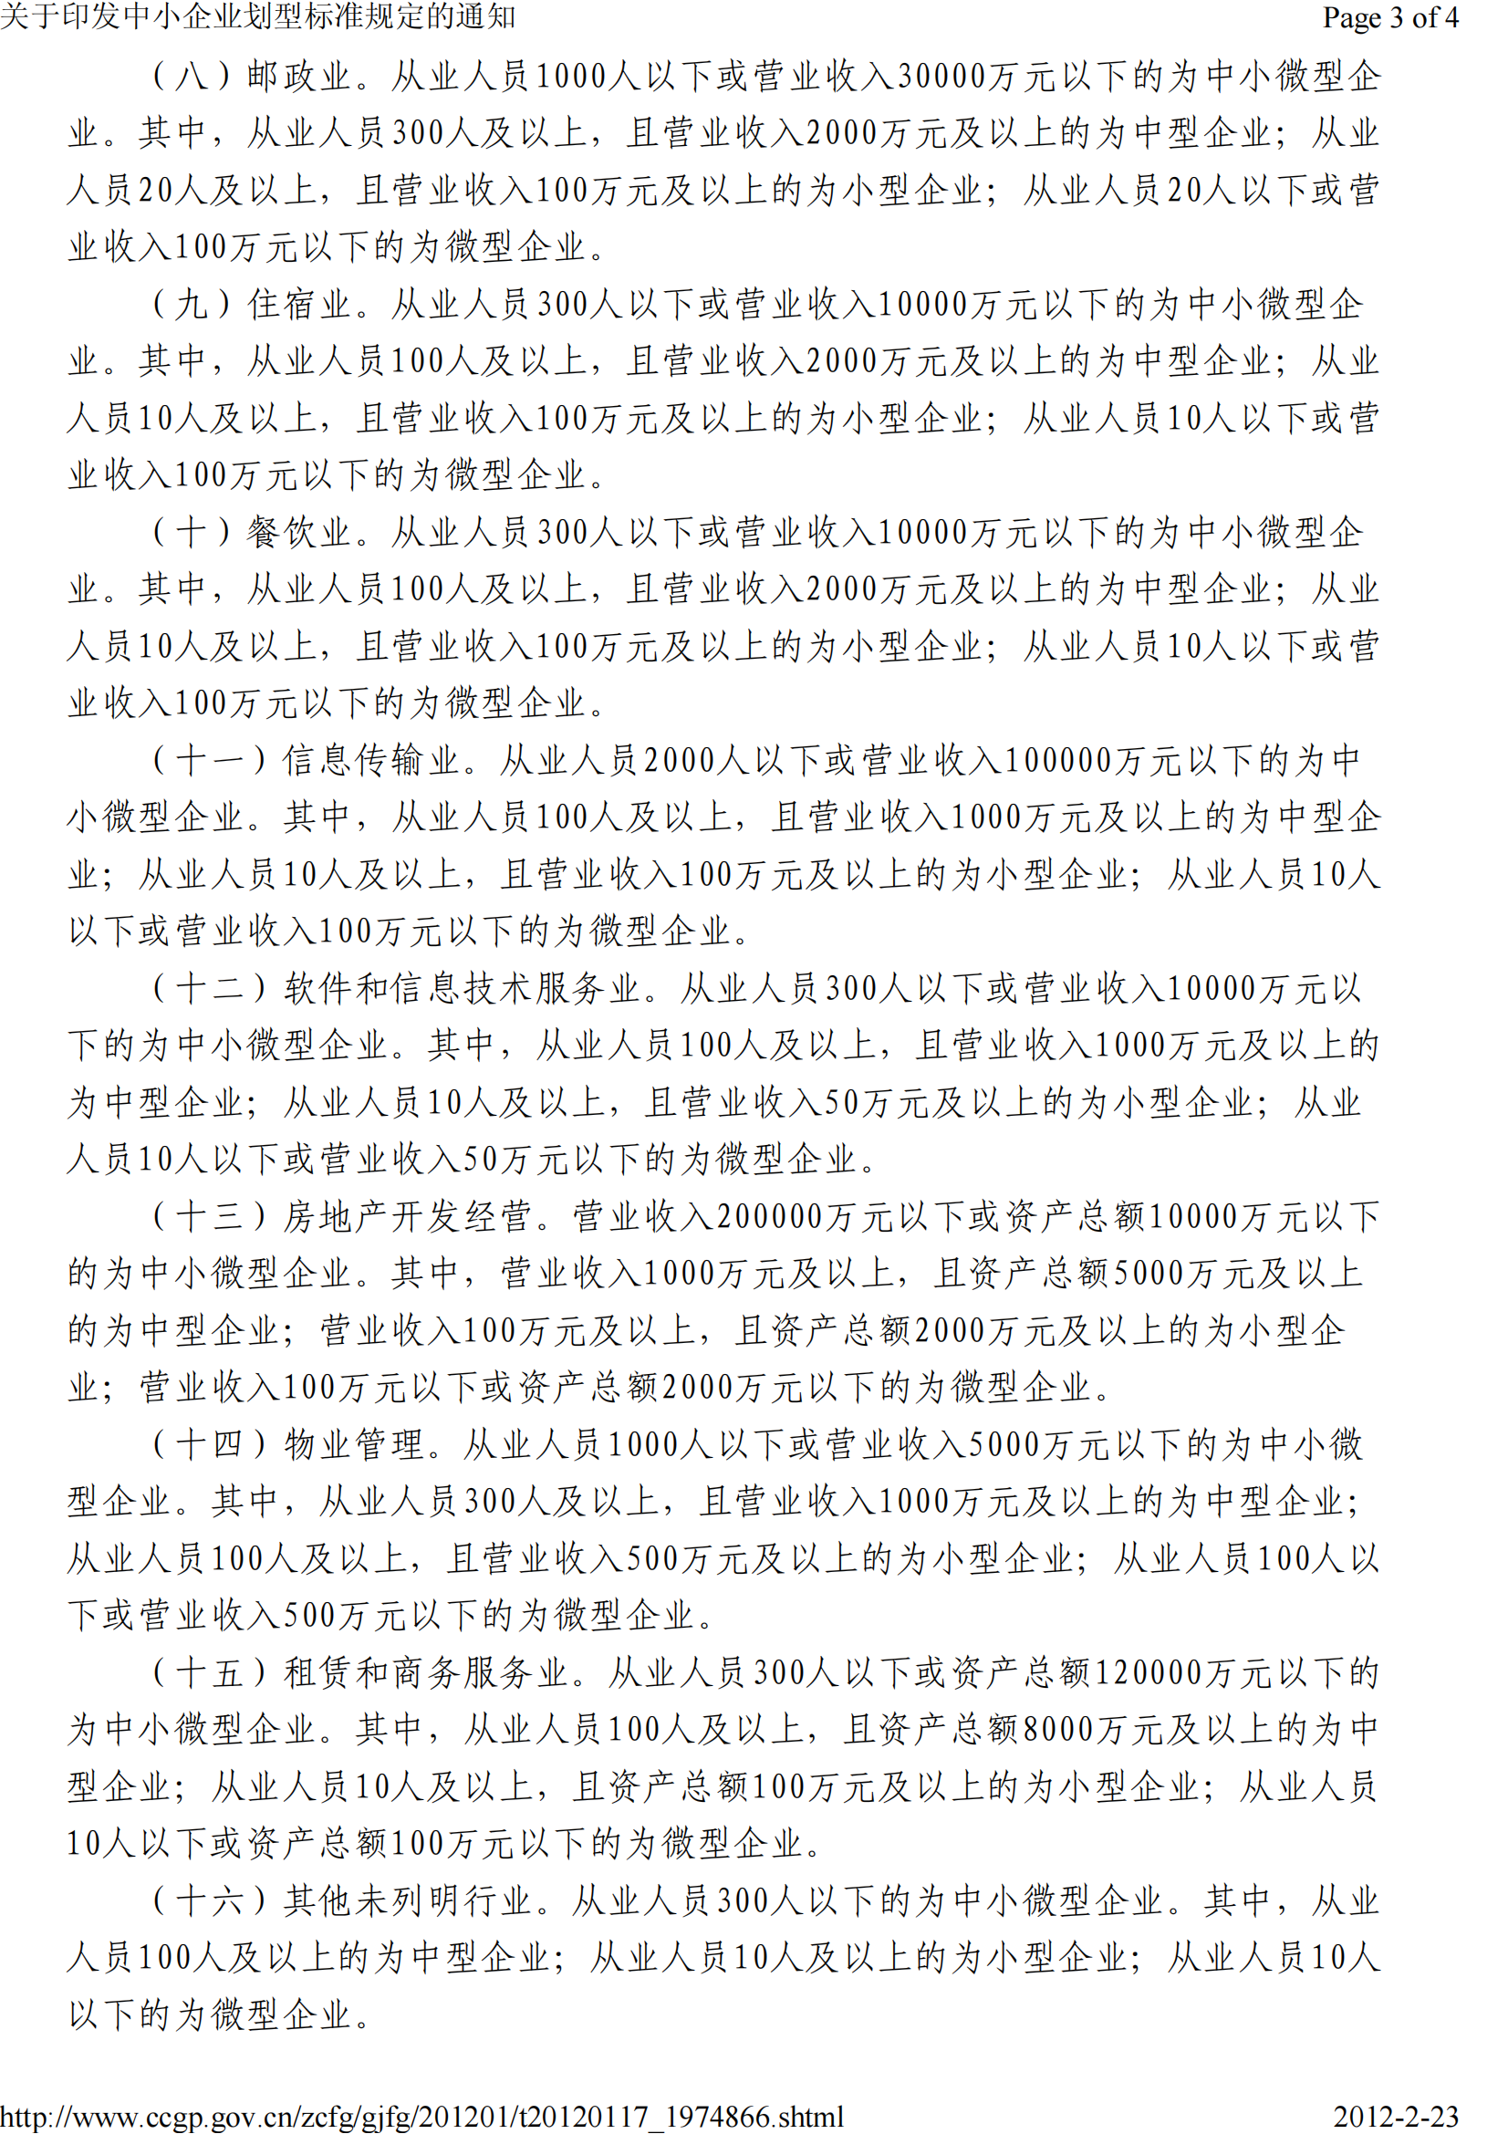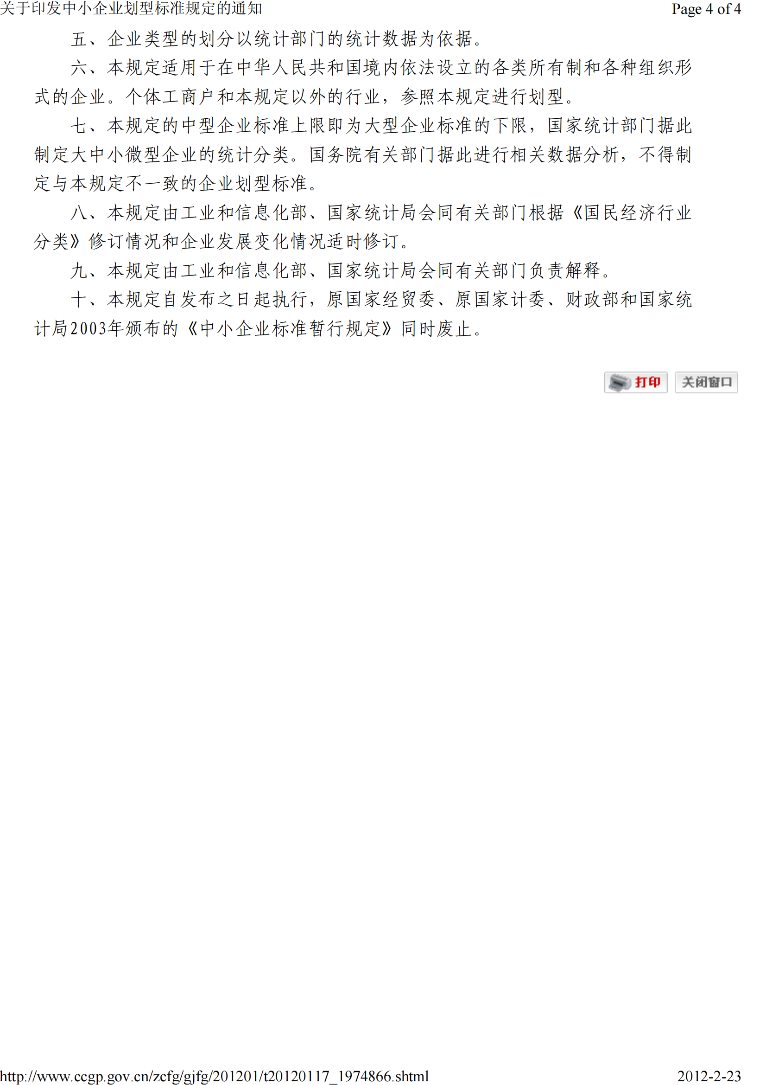

残疾人福利性单位声明函（如用，不用可删除）

本单位郑重声明，根据《财政部 民政部 中国残疾人联合会关于促进残疾人就业政府采购政策的通知》（财库〔2017〕 141号）的规定，本单位为符合条件的残疾人福利性单位，且本单位参加的 项目采购活动提供本单位制造的货物（由本单位承担工程/提供服务），或者提供其他残疾人福利性单位制造的货物（不包括使用非残疾人福利性单位注册商标的货物）。
本单位对上述声明的真实性负责。如有虚假，将依法承担相应责任。

单位名称（盖章）：

日 期： 年 月 日

备注：供应商提供的《残疾人福利性单位声明函》必须真实有效，如果被举报经查实出具虚假声明函的，将被取消投标资格，并按有关规定予以处理。
根据《财政部 民政部 中国残疾人联合会关于促进残疾人就业政府采购政策的通知》（财库〔2017〕141号）的规定：
一、享受政府采购支持政策的残疾人福利性单位应当同时满足以下条件：
（一）安置的残疾人占本单位在职职工人数的比例不低于25%（含25%），并且安置的残疾人人数不少于10人（含10人）；
（二）依法与安置的每位残疾人签订了一年以上（含一年）的劳动合同或服务协议；
（三）为安置的每位残疾人按月足额缴纳了基本养老保险、基本医疗保险、失业保险、工伤保险和生育保险等社会保险费；
（四）通过银行等金融机构向安置的每位残疾人，按月支付了不低于单位所在区县适用的经省级人民政府批准的月最低工资标准的工资；
（五）提供本单位承担的服务（以下简称产品），或者提供其他残疾人福利性单位提供的服。
前款所称残疾人是指法定劳动年龄内，持有《中华人民共和国残疾人证》或者《中华人民共和国残疾军人证（1至8级）》的自然人，包括具有劳动条件和劳动意愿的精神残疾人。在职职工人数是指与残疾人福利性单位建立劳动关系并依法签订劳动合同或者服务协议的雇员人数。
二、中标、成交供应商为残疾人福利性单位的，采购人或者其委托的采购代理机构应当随中标、成交结果同时公告其《残疾人福利性单位声明函》，接受社会监督。
监狱企业证明函

监狱企业参加政府采购活动，要求享受相关优惠政策的，应当提供由省级以上监狱管理局、戒毒管理局（含新疆生产建设兵团）出具的属于监狱企业的证明文件。
备注：财政部 司法部《关于政府采购支持监狱企业发展有关问题的通知》（财库〔2014〕68号）规定，监狱企业是指由司法部认定的为罪犯、戒毒人员提供生产项目和劳动对象，且全部产权属于司法部监狱管理局、戒毒管理局、直属煤矿管理局，各省、自治区、直辖市监狱管理局、戒毒管理局，各地（设区的市）监狱、强制隔离戒毒所、戒毒康复所，以及新疆生产建设兵团监狱管理局、戒毒管理局的企业。

附件：信用承诺上报操作指南


